TIÊU CHUẨN QUỐC GIA
TCVN 7909-4-6:2015
IEC 61000-4-6:2008
TƯƠNG THÍCH ĐIỆN TỪ (EMC) - PHẦN 4-6: PHƯƠNG PHÁP ĐO VÀ THỬ - THỬ MIỄN NHIỄM ĐỐI VỚI NHIỄU DẪN CẢM ỨNG BỞI TRƯỜNG TẦN SỐ VÔ TUYẾN
Electromagnetic compatibility (EMC) - Part 4-6: Testing and measurement techniques - Immunity to conducted disturbances, induced by radio-frequency fields
Lời nói đầu
TCVN 7909-4-6:2015 được xây dựng trên cơ sở rà soát, cập nhật tiêu chuẩn Việt Nam TCVN 8241-4-6 : 2009 “Tương thích điện từ (EMC) - Miễn nhiễm đối với nhiễu dẫn tần số vô tuyến điện - Phương pháp đo và thử’’
TCVN 7909-4-6:2015 hoàn toàn tương đương IEC 61000-4-6 : 2008
TCVN 7909-4-6:2015 do Viện Khoa học Kỹ thuật Bưu điện biên soạn, Bộ Thông tin và Truyền thông đề nghị, Tổng cục Tiêu chuẩn Đo lường Chất lượng thẩm định, Bộ Khoa học và Công nghệ công bố.

TƯƠNG THÍCH ĐIỆN TỪ (EMC) - PHẦN 4-6: PHƯƠNG PHÁP ĐO VÀ THỬ - THỬ MIỄN NHIỄM ĐỐI VỚI NHIỄU DẪN CẢM ỨNG BỞI TRƯỜNG TẦN SỐ VÔ TUYẾN
Electromagnetic compatibility (EMC) - Part 4-6: Testing and measurement techniques - Immunity to conducted disturbances, induced by radio-frequency fields
1. Phạm vi áp dụng
Tiêu chuẩn này quy định yêu cầu về miễn nhiễm của thiết bị điện, điện tử đối với nhiễu dẫn tần số vô tuyến trong dải tần số từ 9 kHz đến 80 MHz. Thiết bị không có bất kỳ một cáp dẫn nào (ví dụ như cáp nguồn, cáp tín hiệu, hay dây nối đất - là môi trường truyền dẫn các trường nhiễu RF tới thiết bị), không thuộc phạm vi của tiêu chuẩn này.
CHÚ THÍCH 1: Các phương pháp thử trong tiêu chuẩn này dùng để đo mức độ ảnh hưởng của các tín hiệu nhiễu dẫn do trường điện từ lên thiết bị. Sự mô phỏng và phép đo các nhiễu dẫn này chưa phải hoàn toàn đầy đủ để đánh giá một cách định lượng các ảnh hưởng. Các phương pháp thử trong tiêu chuẩn này được xây dựng với mục đích cơ bản là đảm bảo khả năng lặp lại kết quả với các thiết bị thử khác nhau, dùng cho việc phân tích định lượng các ảnh hưởng.
Mục tiêu của tiêu chuẩn này là thiết lập một chuẩn chung để đánh giá khả năng miễn nhiễm của thiết bị điện và điện tử đối với nhiễu dẫn tần số vô tuyến. Phương pháp thử được mô tả trong tiêu chuẩn này là một phương pháp nhất quán để đánh giá khả năng miễn nhiễm của một thiết bị hoặc hệ thống đối với một hiện tượng xác định.
CHÚ THÍCH 2: Tiêu chuẩn này là tiêu chuẩn cơ bản dành cho các cơ quan quản lý sản phẩm sử dụng. Các cơ quan quản lý sản phẩm có trách nhiệm quyết định có áp dụng tiêu chuẩn thử nghiệm miễn nhiễm này hay không, và nếu áp dụng, các cơ quan này có trách nhiệm quyết định các mức thử và tiêu chí chất lượng phù hợp.
2. Tài liệu viện dẫn
Các tài liệu viện dẫn sau đây là cần thiết để áp dụng tiêu chuẩn này. Đối với các tài liệu viện dẫn ghi năm công bố thì áp dụng phiên bản được nêu. Đối với các tài liệu viện dẫn không ghi năm công bố thì áp dụng phiên bản mới nhất, bao gồm cả các sửa đổi, bổ sung (nếu có).
IEC 60050 (161) International Electrotechnical Vocabulary (IEV) - Chapter 161: Electromagnetic Compatibility (Từ vựng kỹ thuật điện tử quốc tế - Chương 161: Tương thích điện từ).
3. Thuật ngữ, định nghĩa và chữ viết tắt
Tiêu chuẩn này áp dụng các định nghĩa nêu trong tiêu chuẩn IEC 60050-161 và các định nghĩa sau:
3.1
Tay giả (artificial hand)
Một mạng điện mô phỏng trở kháng của cơ thể con người giữa thiết bị điện cầm tay và đất trong điều kiện làm việc bình thường.
CHÚ THÍCH: Việc thực hiện tuân thủ TCVN 6989-1-2: 2010.
3.2
Thiết bị phụ trợ (AE) (Auxillary Equipment)
Thiết bị cần thiết để cung cấp cho EUT các tín hiệu theo yêu cầu trong chế độ làm việc bình thường và thiết bị để kiểm tra chất lượng của EUT.
Giá trị đo U_{mr} (measurement result)
Điện áp đọc được trên thiết bị đo.
3.3
Chèn tín hiệu bằng vòng kẹp (clamp irjection)
Chèn tín hiệu bằng vòng kẹp được thực hiện bằng một thiết bị chèn tín hiệu theo nguyên tắc vòng kẹp.
- Vòng kẹp dòng (current clamp): một biến áp, cuộn thứ cấp của nó là cáp nối cần chèn tín hiệu vào.
- Vòng kẹp điện từ (EM) (electroMagnetic clamp): thiết bị chèn tín hiệu, thiết bị này là tổ hợp của hai cơ chế ghép điện cảm và điện dung.
3.4
Trở kháng phương thức chung (common-mode impedance)
Tỷ số giữa điện áp phương thức chung và dòng điện phương thức chung tại một cổng xác định.
CHÚ THÍCH: Trở kháng phương thức chung có thể được xác định bằng cách đưa một điện áp phương thức chung giữa đầu cực (hay các đầu cực) hoặc vỏ chắn nhiễu của cổng đó và mặt đất chuẩn. Dòng điện phương thức chung sau đó được đo như là tổng véc tơ của tất cả các dòng chạy qua các đầu cực hoặc vỏ chắn nhiễu này (xem Hình 8a và 8b).
3.5
Hệ số ghép (coupling factor)
Tỷ số giữa điện áp hở mạch (e.m.f) tại cổng EUT của thiết bị ghép (và tách) và điện áp hở mạch tại đầu ra máy phát tín hiệu thử.
3.6
Mạch ghép (coupling network)
Mạch điện thực hiện chức năng chuyển đổi năng lượng từ một mạch này sang một mạch khác với một trở kháng xác định.
CHÚ THÍCH: Các thiết bị tách và ghép có thể được tổ hợp vào trong một hộp (mạch tách và ghép - CDN) hoặc là các mạch riêng rẽ (vòng kẹp chèn tín hiệu).
3.7
Mạch tách/ghép (CDN) (coupling/decoupling network)
Mạch điện kết hợp các chức năng của mạch tách và mạch ghép.
3.8
Mạch tách (decoupling network)
Mạch điện thực hiện chức năng ngăn không cho các tín hiệu thử đưa vào EUT ảnh hưởng đến các thiết bị, hệ thống khác không phải là EUT.
3.9
Máy phát tín hiệu thử (test generator)
Một máy phát (gồm máy phát RF, nguồn điều chế, các bộ suy hao, bộ khuếch đại băng rộng, và các bộ lọc) để phát các tín hiệu thử theo yêu cầu (xem Hình 3).
3.10
Sức điện động (e.m.f) (electromotive force)
Điện áp tại các cực của một nguồn áp lý tưởng biểu thị một phần tử tích cực.
3.11
Tỷ số điện áp sóng đứng (VSWR) (Voltage Standing Wave Ratio)
Tỷ số giữa biên độ điện áp cực đại và cực tiểu gần kề dọc theo đường truyền.
3.12
Kết quả đo U_{mr} (Measurement result)
Giá trị điện áp đọc được của thiết bị đo.
4. Tổng quan
Nguồn nhiễu đề cập trong tiêu chuẩn này là trường điện từ, đến từ các máy phát RF có chủ định và có thể tác động trên toàn bộ chiều dài của cáp kết nối tới thiết bị lắp đặt. Kích thước của thiết bị chịu ảnh hưởng nhiễu, đa phần là các bộ phận của một hệ thống thiết bị lớn hơn, được giả thiết là nhỏ so với các bước sóng liên quan. Các dây dẫn vào và ra (ví dụ nguồn, các dây thông tin, các cáp giao diện) được coi là các mạng an ten thu thụ động do chiều dài của chúng bằng vài lần bước sóng.
Giữa các mạng cáp này, thiết bị phải chịu ảnh hưởng của các dòng điện chạy qua thiết bị. Các hệ thống cáp nối tới một thiết bị được giả thiết ở chế độ cộng hưởng (ngẫu cực λ/4, λ/2 để hở hoặc được bao bọc) và do đó được biểu diễn là các thiết bị ghép và tách có trở kháng phương thức chung là 150 Ω so với mặt đất chuẩn. EUT được thử nghiệm bằng cách kết nối với hai liên kết trở kháng phương thức chung 150 Ω: một cung cấp nguồn RF và một cung cấp đường trở về cho dòng điện.
Trong phương pháp thử nghiệm này, EUT chịu tác động bởi một nguồn nhiễu trường điện từ, mô phỏng nhiễu điện từ đến từ các máy phát RF có chủ định. Các trường nhiễu này (E và H) được tạo gần đúng bởi các trường gần điện từ do điện áp và dòng điện tạo ra bởi cấu hình thử nghiệm theo Hình 2a.
Việc sử dụng các thiết bị ghép và tách để đưa tín hiệu nhiễu vào một cáp, trong khi giữ cho các cáp khác không bị ảnh hưởng (xem Hình 2b), chỉ có thể gần đúng với thực tế khi các nguồn nhiễu tác động trên tất cả các cáp một cách đồng thời, với sự khác biệt về biên độ và pha.
Thiết bị ghép và tách có đặc tính được quy định trong 6.2. Có thể sử dụng bất kỳ thiết bị ghép và tách nào đáp ứng các đặc tính này. Các mạch tách và ghép trong Phụ lục D là những ví dụ về các mạch đã có sẵn trên thị trường.
5. Các mức thử
Tiêu chuẩn này không yêu cầu phải thực hiện phép thử miễn nhiễm đối với nhiễu dẫn do trường điện từ của các máy phát RF có chủ ý gây ra trong dải tần số từ 9 kHz đến 150 kHz.
Bảng 1- Các mức thử
Dải tần số từ 150 kHz đến 80 MHz
Mức | Mức điện áp (e.m.f)
Mức | U_{o} | U_{o}
Mức | dB(μV) | V
1 | 120 | 1
2 | 130 | 3
3 | 140 | 10
X^{a)} | Mức đặc biệt
^{a)} X là mức để mở
Các mức thử hở mạch (e.m.f) của tín hiệu nhiễu không điều chế tính theo rms được nêu trong Bảng 1. Các mức thử được đặt tại cổng EUT của các thiết bị ghép (xem 6.4.1). Để tiến hành phép thử, tín hiệu này được điều chế biên độ với độ sâu điều chế 80% bằng sóng hình sin 1 kHz. Dạng tín hiệu thử được điều chế biên độ nêu trong Hình 4. Hướng dẫn lựa chọn các mức thử nêu trong Phụ lục C.
CHÚ THÍCH 1: TCVN 8241-4-3 :2009 (IEC 61000-4-3) xác định phương pháp thử miễn nhiễm của thiết bị điện và điện tử đối với năng lượng trường điện từ bức xạ. Tiêu chuẩn này bao hàm các tần số trên 80 MHz. Các cơ quan quản lý sản phẩm có thể quyết định chọn tần số chuyển tiếp thấp hơn hoặc cao hơn 80 MHz (xem Phụ lục B).
CHÚ THÍCH 2: Cơ quan quản lý sản phẩm có thể lựa chọn các cách điều chế khác.
6. Thiết bị thử
6.1. Máy phát tín hiệu thử
Máy phát tín hiệu thử, bao gồm thiết bị và các thành phần cấu thành, thực hiện chức năng cung cấp cho đầu vào thiết bị ghép một tín hiệu nhiễu thử với mức thử theo yêu cầu. Bố trí điển hình của máy phát tín hiệu thử bao gồm các thành phần sau đây, có thể độc lập hoặc được tổ hợp vào một hay nhiều thiết bị (xem 3.9 và Hình 3);
- Máy phát tín hiệu RF, G1, có băng tần theo yêu cầu và được điều chế biên độ bằng tín hiệu hình sin 1 kHz với độ sâu điều chế 80%. Máy phải có khả năng điều khiển bằng tay (ví dụ tần số, biên độ, chỉ số điều chế), hoặc trong trường hợp là máy phát tổng hợp RF, máy phát phải có khả năng lập trình thời gian dừng và bước tần số.
- Bộ suy hao T1 (thông thường từ 0 dB đến 40 dB) có dải tần số số thích hợp, được sử dụng để điều khiển mức ra của nguồn nhiễu thử. T1 có thể nằm ngay trong máy phát RF và là thành phần không bắt buộc.
- Chuyển mạch RF, S1, để bật và tắt tín hiệu nhiễu thử. Chuyển mạch này có thể nằm trong máy phát RF và là thành phần không bắt buộc.
- Bộ khuếch đại công suất băng rộng, PA, được sử dụng để khuếch đại tín hiệu thử khi công suất đầu ra của máy phát chưa đủ lớn.
- Bộ lọc thông thấp (LPF) và/ hoặc bộ lọc thông cao (HPF) có thể được dùng để lọc nhiễu hài (bậc cao hoặc bậc thấp) cho một số loại EUT, ví dụ như máy thu RF. Khi sử dụng, các bộ lọc này sẽ được đặt giữa bộ khuếch đại công suất băng rộng, PA, và bộ suy hao T2.
- Bộ suy hao T2 (suy hao được cố định ≥ 6 dB, Z_{o} = 50 Ω) với công suất đủ lớn được sử dụng để giảm sự không thích ứng giữa bộ khuếch đại công suất và mạch ghép.
CHÚ THÍCH: T2 có thể nằm trong mạch tách, ghép và có thể không cần thiết phải sử dụng nếu trở kháng ra của bộ khuếch đại băng rộng nằm trong giới hạn cho phép với bất kỳ trường hợp tải nào.
Đặc tính của máy phát tín hiệu thử khi điều chế và chưa điều chế được nêu trong Bảng 2.
Bảng 2 - Đặc tính của máy phát tín hiệu thử
Trở kháng ra | 50 Ω
Hài và méo | thấp hơn mức sóng mang ít nhất là 15 dB
Điều chế biên độ | trong hoặc ngoài,  độ sâu điều chế 80% ± 5%,  tín hiệu điều chế là sóng hình sin 1 kHz ± 10%
Mức ra | đáp ứng các mức thử theo yêu cầu (xem Phụ lục E)
6.2. Thiết bị tách và ghép
Thiết bị tách và ghép được sử dụng để ghép tín hiệu nhiễu thử vào các loại cáp khác nhau nối tới EUT (trên toàn bộ dải tần số theo yêu cầu với trở kháng phương thức chung xác định tại cổng của EUT) ngăn chặn ảnh hưởng của tín hiệu thử đối với các thiết bị, hệ thống khác.
Thiết bị tách và ghép có thể được kết hợp vào trong một hộp (thường gọi là mạch tách/ghép - CDN) hoặc có thể bao gồm các thành phần rời rạc. Tham số chính của thiết bị tách và ghép là trở kháng phương thức chung tại cổng EUT nêu trong Bảng 3.
Thiết bị tách và ghép hay được sử dụng là các CDN vì khả năng tái tạo lại phép thử và bảo vệ các AE của chúng. Tuy nhiên, khi chúng không phù hợp hoặc không có sẵn thì có thể sử dụng các phương pháp chèn tín hiệu khác. Quy tắc để lựa chọn phương pháp chèn tín hiệu phù hợp được trình bày trong 7.1.
Bảng 3 - Tham số chính của thiết bị tách và ghép
 | Băng tần
Tham số | Từ 0,15 MHz đến 26 MHz | Từ 26 MHz đến 80 MHz
|Z_{ce}| | 150 Ω ± 20 Ω | 150 Ω +60 Ω -45 Ω
CHÚ THÍCH 1: Không xác định riêng rẽ góc pha của véc tơ Z_{ce} và hệ số tách giữa cổng EUT và cổng AE. Các hệ số này được biểu hiện qua yêu cầu: dung sai của |Z_{ce}| phải thỏa mãn khi cổng AE ngắn mạch hoặc hở mạch với mặt đất chuẩn.
CHÚ THÍCH 2: Khi sử dụng phương pháp chèn tín hiệu bằng vòng kẹp mà không tuân thủ các yêu cầu về trở kháng phương thức chung đối với thiết bị phụ trợ thì có thể không thỏa mãn yêu cầu về trở kháng |Z_{ce}|. Tuy nhiên vòng kẹp chèn tín hiệu thì có thể cho kết quả chấp nhận được khi thực hiện các hướng dẫn trong 7.4.
6.2.1. Các mạch tách và ghép (CDN)
Các mạch tách và ghép được sử dụng đối với loại cáp không có vỏ chắn nhiễu, ví dụ như CDN-M1, CDN-M2, CDN-M3, CDN-T2, CDN-T4 và CDN-AF-2 (xem Phụ lục D). Các mạch tách và ghép đặc trưng nêu trong Hình 5c và 5d. Các mạch này phải không gây ảnh hưởng quá lớn đến các tín hiệu chức năng. Giới hạn các ảnh hưởng này được xác định trong tiêu chuẩn sản phẩm thiết bị.
6.2.1.1. Mạch tách và ghép cho các đường cấp nguồn
Mạch tách và ghép được khuyến nghị sử dụng cho tất cả các đường cấp nguồn. Tuy nhiên, đối với nguồn cung cấp lớn (cường độ dòng điện ≥ 16 A) và/hoặc các hệ thống cấp nguồn phức tạp (nhiều nguồn điện áp cấp song song hoặc nhiễu pha) thì có thể lựa chọn các phương pháp chèn tín hiệu khác.
Tín hiệu nhiễu thử được ghép vào đường dây cấp nguồn bằng các loại mạch tách ghép CDN -M1 (một dây đơn), CDN-M2 (hai dây), CDN-M3 (ba dây) hoặc các mạch có chức năng tương đương (xem Phụ lục D). Với các hệ thống cấp nguồn 3 pha mạch ghép cũng tương tự như vậy. Mạch ghép được mô tả trong Hình 5c.
Hoạt động của CDN phải không bị ảnh hưởng nhiều do sự bão hòa của thành phần từ xuất phát từ dòng điện của EUT. Do đó, cấu trúc mạng cần đảm bảo ảnh hưởng từ hóa của dòng điện bị triệt tiêu.
Nếu trong thực tế các dây cấp nguồn được lắp đặt riêng lẻ thì sử dụng các mạch tách và ghép riêng rẽ CDN-M1 và tất cả các cổng vào được xử lý độc lập.
Nếu EUT có các đầu cực đất khác (ví dụ: cho RF hoặc các dòng rò cao), thì các đầu cực đất này cũng phải được nối tới mặt đất chuẩn:
- Thông qua CDN-M1 nếu đặc tính kỹ thuật của EUT cho phép. Trong trường hợp này nguồn được cấp qua mạch CDN-M3;
- Khi đặc tính kỹ thuật của EUT không cho phép mắc mạch CDN-M1 nối tiếp với đầu cực phải nối đất vì RF hoặc vì các lý do khác, thì đầu cực này được nối trực tiếp tới mặt đất chuẩn. Trong trường hợp này mạch CDN-M3 được thay thế bằng mạch CDN-M2 để tránh ngắn mạch RF do dây nối đất.
Cảnh báo: Các tụ điện trong các mạch CDN là thành phần tích điện, có thể sẽ xuất hiện dòng rò lớn, nên phải nối đất cho mạch CDN để đảm bảo an toàn (trong một số trường hợp, nối đất đã được thực hiện trong CDN).
6.2.1.2. Tách và ghép đối với đường dây cân bằng không có vỏ chắn nhiễu
Các mạch tách và ghép CDN-T2, CDN-T4 hoặc CDN-T8 được sử dụng để tách và ghép các tín hiệu nhiễu thử vào các cáp không có vỏ chắn nhiễu với các đôi dây cân bằng. Các mạch này được mô tả trong Hình D.4, D.5 và D.6 của Phụ lục D.
- CDN-T2 cho cáp một đôi đối xứng (2 dây).
- CDN-T4 cho cáp hai đôi đối xứng (4 dây).
- CDN-T8 cho cáp bốn đôi đối xứng (8 dây).
CHÚ THÍCH: Các mạch CDN -Tx khác cũng có thể sử dụng được nếu dải tần số phù hợp và thỏa mãn được các yêu cầu trong 6.2. Ví dụ, sự chênh lệch suy hao chuyển đổi phương thức chung của các CDN phải có giá trị lớn hơn tỷ số chuyển đổi xác định của cáp lắp đặt hoặc thiết bị kết nối với cáp lắp đặt. Nếu các tỷ số chuyển đổi khác được chỉ định cho cáp và thiết bị thì giá trị nhỏ hơn được áp dụng. Thông thường chèn tín hiệu bằng vòng kẹp cần được áp dụng đối với các cáp cân bằng nhiều đôi do có thể không có các CDN phù hợp.
6.2.1.3. Tách và ghép đối với các đường dây không cân bằng không có vỏ chắn nhiễu
Các mạch tách và ghép mô tả trong Hình D.3 cho một đôi dây có thể được sử dụng để tách và ghép các tín hiệu nhiễu cho cáp không có vỏ chắn nhiễu với các đôi dây không cân bằng.
CHÚ THÍCH: Nếu không có CDN phù hợp, có thể sử dụng phương pháp chèn tín hiệu bằng vòng kẹp.
6.2.2. Chèn tín hiệu bằng vòng kẹp
Với thiết bị chèn tín hiệu bằng vòng kẹp, các chức năng tách và ghép tín hiệu được thực hiện riêng rẽ. Ghép được thực hiện bằng vòng kẹp chèn tín hiệu, trở kháng phương thức chung và chức năng tách được thực hiện tại thiết bị phụ trợ. Như vậy thiết bị phụ trợ trở thành một thành phần của thiết bị tách và ghép (xem Hình 6). Mục 7.3 là các hướng dẫn áp dụng.
Khi sử dụng vòng kẹp EM hoặc vòng kẹp dòng mà không tuân thủ được các hướng dẫn trong 7.3, thì phải thực hiện các quy trình trong 7.4. Trong mục này quy trình đặt mức điện áp cảm ứng tương tự như 6.4.1. Thêm vào đó, phải giám sát và hiệu chỉnh dòng điện tương ứng. Trong quy trình này, có thể sử dụng trở kháng phương thức chung thấp hơn, nhưng dòng phương thức chung bị giới hạn sao cho nó có thể chạy qua nguồn có trở kháng 150 Ω.
6.2.2.1. Vòng kẹp dòng
Thiết bị này sử dụng phương thức ghép điện cảm để ghép tín hiệu nhiễu thử vào cáp nối tới EUT. Ví dụ, với tỷ lệ vòng cuộn 5:1, trở kháng chuyển đổi nối tiếp phương thức chung có thể bỏ qua so với trở kháng 150 Ω hình thành từ thiết bị phụ trợ. Trong trường hợp này trở kháng đầu ra máy phát tín hiệu thử là 50 Ω được chuyển đổi thành 2 Ω. Các tỷ lệ vòng cuộn khác cũng có thể được sử dụng, xem Phụ lục A.
CHÚ THÍCH 1: Khi sử dụng vòng kẹp dòng cần chú ý rằng các hài bậc cao từ bộ khuếch đại công suất (PA) xuất hiện tại cổng EUT của thiết bị ghép không được lớn hơn mức tín hiệu nền.
CHÚ THÍCH 2: Cần phải đặt cáp thử qua đúng tâm của vòng kẹp để tối thiểu hóa ghép điện dung.
6.2.2.2. Vòng kẹp EM
Vòng kẹp EM sử dụng cả hai phương thức ghép điện cảm và điện dung để ghép tín hiệu thử vào cáp nối tới EUT. Nguyên tắc và chỉ tiêu tính năng của vòng kẹp EM nêu trong Phụ lục A.
6.2.3. Các thiết bị chèn trực tiếp
Tín hiệu nhiễu thử từ máy phát được chèn vào cáp đồng trục và cáp có vỏ chắn nhiễu thông qua điện trở 100 Ω (thậm chí nếu vỏ che chắn không được nối đất hoặc nối đất chỉ tại một đầu). Giữa thiết bị phụ trợ (AE) và điểm chèn là một mạch tách (xem 6.2.4). Mạch này phải được đặt tại vị trí gần điểm chèn nhất (xem hình 5b). Để cải thiện chức năng tách và ổn định mạch, phải nối vỏ chắn nhiễu của cổng đầu vào thiết bị chèn tín hiệu trực tiếp tới mặt đất chuẩn. Kết nối này được thực hiện ở phía AE của thiết bị chèn tín hiệu.
CHÚ THÍCH: Khi thực hiện kết nối trực tiếp với vỏ chắn nhiễu, phải thực hiện cẩn thận để kết nối có chất lượng tốt đảm bảo thu được kết quả tin cậy.
Đối với các cáp có vỏ chắn nhiễu đơn giản, mạch tách và điện trở 100 Ω có thể được tổ hợp vào trong một hộp, tạo thành một CDN.
6.2.4. Mạch tách
Mạch tách thường bao gồm các cuộn cảm để tạo trở kháng cao trên toàn bộ các dải tần số. Trở kháng này được tạo ra nhờ sử dụng vật liệu ferit và độ tự cảm phải có giá trị ít nhất là 280 μH tại tần số 150 kHz. Trở kháng phải được duy trì ở mức cao, lớn hơn hoặc bằng 260 Ω tại tần số tới 26 MHz và lớn hơn hoặc bằng 150 Ω tại tần số trên 26 MHz. Khả năng tự cảm có thể đạt được bằng một số vòng dây trên lõi ferit hình xuyến (xem Hình 5d) hoặc bằng ống ferit đặt trên cáp thử.
Các CDN, như được xác định trong Phụ lục D, có thể được sử dụng làm các mạch tách với cổng đầu vào RF hở mạch. Khi đó, các CDN phải đáp ứng các yêu cầu trong điều này.
Ngoài ra cũng phải sử dụng các mạch tách trên tất cả các cáp không sử dụng trong phép thử nhưng được nối tới EUT và/hoặc các AE. Trong trường hợp ngoại lệ xem 7.7.
6.3. Kiểm tra trở kháng phương thức chung tại cổng EUT của các thiết bị tách và ghép
Các thiết bị tách và ghép được đặc trưng bởi trở kháng phương thức chung |Z_{ce}| tại cổng EUT. Giá trị này quyết định khả năng tái tạo lại kết quả phép thử. Kiểm tra trở kháng phương thức chung của thiết bị tách và ghép bằng cách sử dụng cấu hình trong Hình 7.
Các thiết bị tách, ghép và mặt chuẩn trở kháng (xem Hình 7a) phải đặt trên mặt đất chuẩn, mặt đất chuẩn này phải có kích thước lớn hơn kích thước hình học của cấu hình thử được thiết lập, ở tất cả các mặt, ít nhất là 0,2 m.
Mặt chuẩn trở kháng phải nối với cổng EUT của CDN. Khoảng cách kết nối này phải nhỏ hơn hoặc bằng 30 mm (xem Hình 7a). Đo giá trị trở kháng phương thức chung nhìn từ đầu nối nằm trên mặt trở kháng.
Các mạch tách và ghép phải đáp ứng các yêu cầu về trở kháng trong Bảng 3 khi cổng vào được nối với tải 50 Ω và cổng AE lần lượt được thử tải ngắn mạch và hở mạch ở phương thức chung như trong Hình 7b. Yêu cầu này đảm bảo độ suy hao đủ và phục vụ cho việc thiết lập các thiết bị phụ trợ ngắn mạch, hở mạch với tín hiệu nhỏ.
Nếu sử dụng phương pháp chèn tín hiệu trực tiếp hoặc chèn tín hiệu bằng vòng kẹp thì sẽ không cần thiết phải kiểm tra trở kháng phương thức chung. Thông thường chỉ cần thực hiện các quy trình trong 7.3. Tất cả các trường hợp khác thực hiện các quy trình trong 7.4.
6.3.1. Suy hao xen của các bộ tương thích 150 Ω - 50 Ω
Khi máy phát tín hiệu thử được thiết lập trước khi thử, phải kiểm tra mức thử trong môi trường trở kháng phương thức chung 150 Ω. Thực hiện điều này bằng cách kết nối điểm phương thức chung thích hợp với thiết bị đo 50 Ω thông qua bộ tương thích 150 Ω - 50 Ω như trong Hình 7c. Cấu trúc của bộ tương thích được trình bày trong Hình 7d và 7e.
Các bộ tương thích được đặt trên một mặt đất chuẩn và mặt đất chuẩn này phải có kích thước lớn hơn kích thước hình học của cấu hình thử được thiết lập, ở tất cả các mặt, ít nhất là 0,2 m. Suy hao xen được đo tuân thủ theo nguyên tắc trong Hình 7c, giá trị của nó phải nằm trong khoảng 9,5 ± 0,5 dB (giá trị lý thuyết 9,5 dB có được do loạt trở kháng thêm vào khi đo trong hệ thống 50 Ω). Nếu cần thiết, phải thực hiện bù suy hao cáp của thiết bị thử. Khuyến nghị sử dụng các bộ suy hao có VSWR phù hợp (≤ 1,2) tại các đầu vào và đầu ra của máy thu và máy phát tín hiệu thử.
6.4. Thiết lập chế độ của máy phát tín hiệu thử
Để đặt đúng được mức tín hiệu thử chưa điều chế phải tuân thủ các bước trong 6.4.1, với giả định máy phát tín hiệu thử, các thiết bị tách và ghép, bộ tương thích 150 Ω - 50 Ω phải tuân thủ các yêu cầu trong 6.1, 6.2 và 6.3.1.
Cảnh báo: Trong khi đặt chế độ của máy phát tín hiệu thử, tất cả các kết nối tới cổng AE và EUT của các thiết bị tách và ghép mà không cần thiết (xem Hình 8) phải được tháo bỏ để tránh hiện tượng ngắn mạch hoặc làm hỏng thiết bị đo.
Mức tín hiệu ra của máy phát tín hiệu được thiết lập (xem 6.4.1) với một sóng mang chưa điều chế. Sau khi đã thực hiện thiết lập đúng, bật điều chế và kiểm tra.
Có thể xác định mức ra của máy phát tín hiệu thử bằng cách đo công suất đầu ra bộ khuếch đại hoặc đầu ra máy phát RF miễn là đảm bảo độ ổn định của thiết bị đo thử.
Xác định mức ra chính xác của máy phát tín hiệu thử đối với tất cả các tần số thử áp dụng cho EUT.
6.4.1. Đặt mức ra tại cổng EUT của thiết bị ghép
Đầu ra của máy phát tín hiệu thử được nối tới cổng vào RF của thiết bị ghép, cổng EUT của thiết bị ghép được nối, ở phương thức chung, thông qua bộ tương thích 150 Ω - 50 Ω tới thiết bị đo có trở kháng vào 50 Ω. Cổng AE được mắc tải, ở phương thức chung, với một bộ tương thích 150 Ω - 50 Ω được nối với tải điện trở 50 Ω. Cấu hình trong Hình 8 áp dụng cho tất cả các thiết bị tách và ghép.
CHÚ THÍCH: Với phương pháp chèn tín hiệu trực tiếp, không cần thiết mắc tải 150 Ω tại cổng AE vì màn chắn nhiễu được nối tới mặt đất chuẩn tại phía cổng AE.
Với cách thiết lập cấu hình đề cập trên, điều chỉnh máy phát tín hiệu thử để đạt được các giá trị dưới đây trên máy đo:
U_{mr} = U₀/6 ± 25%, thang tuyến tính hoặc
U_{mr} = U₀ - 15,6 dB ± 2 dB, thang logarit.
Việc đặt mức ra được thực hiện riêng rẽ đối với từng thiết bị tách và ghép. Các thông số điều khiển trong khi đặt chế độ máy phát tín hiệu thử (các tham số phần mềm, đặt bộ suy hao...) phải được ghi lại và được sử dụng trong khi thực hiện phép thử.
CHÚ THÍCH 1: U₀ là điện áp thử được xác định trong Bảng 1 và U_{mr} là điện áp đo được như xác định trong 3.11 và Hình 8. Để tối thiểu hóa các lỗi xuất hiện trong phép thử, mức ra của máy phát tín hiệu thử không đặt bằng U₀ mà phải đặt bằng U_{mr} với tải 150 Ω.
CHÚ THÍCH 2: Hệ số 6 (tương đương 15,6 dB) xuất phát từ giá trị e.m.f được xác định cho mức thử. Mức tải ghép là một nửa mức e.m.f và tỷ lệ chia điện áp 3:1 do bộ tương thích 150 - 50 Ω được nối với trở kháng 50 Ω của máy đo.
Khi thực hiện đặt mức thử cho vòng kẹp dòng với trở kháng tải 50 Ω (xem mục A.1), điện áp U_{mr} trên tải 50 Ω phải nhỏ hơn mức thử theo yêu cầu 6 dB. Trong trường hợp này điện áp hoặc dòng đo được trong gá thử 50 Ω phải bằng:
U_{mr} = (U₀/2) ± 25%, thang tuyến tính hoặc
U_{mr} = U₀ - 6 dB ± 2 dB, thang logarit.
7. Thiết lập cấu hình phép thử đối với các thiết bị đặt trên sàn nhà và mặt bàn
EUT được đặt trên một giá đỡ cách ly có độ cao 0,1 m trên mặt đất chuẩn. Các cáp đi ra từ EUT phải được đỡ ở độ cao tối thiểu là 30 mm trên mặt đất chuẩn.
Nếu trong thực tế thiết bị được đặt trong panel, giá đỡ hoặc trong hộp, thì chúng phải được đo thử trong các cấu hình này. Khi cần đỡ các mẫu thử, cấu trúc đỡ phải làm bằng vật liệu phi kim loại và không dẫn điện. Tiếp đất cho thiết bị theo hướng dẫn lắp đặt của nhà sản xuất.
Khi các thiết bị tách và/hoặc ghép được sử dụng, chúng phải được đặt cách EUT từ 0,1 m đến 0,3 m. Đo khoảng cách này theo chiều ngang tính từ hình chiếu của EUT lên mặt đất chuẩn đến thiết bị tách và/hoặc ghép. Xem Hình 6, 9 và 10. Mục 7.1 đến 7.7 cung cấp thêm thông tin chi tiết.
7.1. Quy tắc lựa chọn phương pháp chèn tín hiệu và các điểm thử
Để lựa chọn kiểu và số lượng các cáp nối và các thiết bị tách, ghép sử dụng cho phép thử, phải khảo sát cấu hình vật lý khi lắp đặt của EUT trong thực tế, ví dụ như độ dài của các cáp nối dài nhất.
Trong tất cả các phép thử, tổng chiều dài cáp giữa EUT và AE (gồm cả cáp bên trong của CDN) không được vượt quá chiều dài tối đa do nhà sản xuất EUT quy định.
7.1.1. Phương pháp chèn tín hiệu
Hình 1 trình bày quy tắc lựa chọn phương pháp chèn tín hiệu.
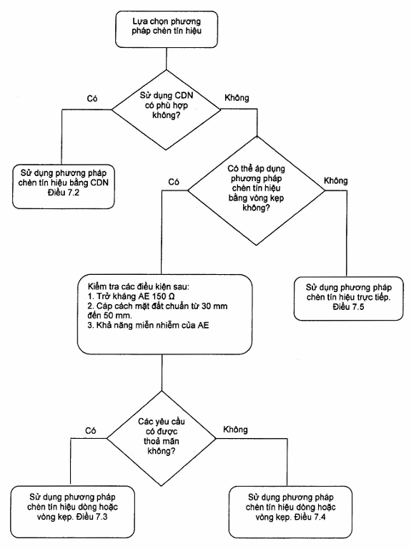
Hình 1 - Quy tắc lựa chọn phương pháp chèn tín hiệu
Nếu không được quy định cụ thể, EUT và các cáp nối được lựa chọn cho phép thử phải được lắp đặt, bố trí và vận hành sao cho gần giống nhất với các điều kiện lắp đặt trong thực tế. Có thể sử dụng các CDN không được liệt kê trong tiêu chuẩn này nhưng đáp ứng được các yêu cầu đặt ra trong tiêu chuẩn này.
Khi các cáp nối tới EUT có độ dài hơn 10 m hoặc từ EUT tới các thiết bị khác nằm trong một khay hay ống dẫn cáp, thì các cáp này được xem là một sợi cáp.
Có thể sử dụng bộ tách và ghép khác, nếu được cơ quan quản lý sản phẩm xác định (dựa trên cơ sở kỹ thuật) là phù hợp hơn với các cáp nối với một họ sản phẩm cụ thể. Bộ tách và ghép này phải được mô tả trong tiêu chuẩn sản phẩm thiết bị. Các mẫu CDN được mô tả trong Phụ lục D.
7.1.2. Các cổng thử
Đối với bất kỳ một phép thử nào đều phải sử dụng hai mạch 150 Ω. Các mạch được sử dụng để chèn tín hiệu thử có thể dịch chuyển giữa các cổng khác nhau khi thực hiện phép thử. Khi CDN được tháo bỏ ra khỏi cổng, có thể sử dụng một mạch tách để thay thế.
Nếu EUT có nhiều cổng giống nhau (các mạch điện từ đầu ra hoặc đầu vào, tải, thiết bị được kết nối giống nhau), phải lựa chọn ít nhất một cổng để thử để đảm bảo tất cả các loại cổng khác nhau đều được thử.
7.2. Quy trình áp dụng phương pháp chèn tín hiệu bằng CDN
Khi sử dụng CDN để chèn tín hiệu phải thực hiện các biện pháp dưới đây:
- Nếu AE được đặt trên mặt đất chuẩn thì phải đặt cách mặt đất chuẩn 0,1 m.
- Phải kết nối một CDN tới cổng dự định sẽ thực hiện đo thử và một CDN có tải 50 Ω kết nối tới một cổng khác. Lắp mạch tách trên tất cả các cổng khác có cáp nối đến. Theo phương pháp này chỉ có một mạch vòng được kết nối với trở kháng 150 Ω tại một đầu.
- Lựa chọn CDN được kết nối theo nguyên tắc ưu tiên sau:
1) CDN-M1 được sử dụng cho kết nối đầu cực đất;
2) CDN-Sn (n = 1, 2, 3...) gần điểm chèn tín hiệu nhất (khoảng cách hình học gần nhất đến cổng thử);
3) CDN-M2, CDN-M3, CDN-M4 hoặc CDN-M5 sử dụng cho nguồn;
4) các CDN khác gần điểm chèn tín hiệu nhất (khoảng cách hình học gần nhất đến cổng thử).
- Nếu EUT chỉ có một cổng, cổng này phải được kết nối đến CDN được sử dụng để chèn tín hiệu.
- Nếu có ít nhất một AE được nối với ETU và chỉ có một CDN kết nối với EUT, thì một cổng của AE phải kết nối tới CDN. CDN này được nối với trở kháng 50 Ω theo nguyên tắc ưu tiên ở trên và tách các kết nối khác tới AE.
7.3. Quy trình chèn tín hiệu bằng vòng kẹp khi các yêu cầu về trở kháng phương thức chung được đáp ứng
Khi sử dụng vòng kẹp chèn tín hiệu, cấu hình AE phải thể hiện được trở kháng phương thức chung giống như yêu cầu trong 6.2. Mỗi AE, khi sử dụng vòng kẹp chèn tín hiệu phải thể hiện cấu hình chức năng giống như trong lắp đặt khai thác. Để đạt được giá trị trở kháng phương thức chung theo yêu cầu, phải thực hiện các biện pháp sau:
- Mỗi AE, sử dụng phương pháp chèn tín hiệu bằng vòng kẹp, phải được đặt trên một giá đỡ cách ly cao 0,1 m so với mặt đất chuẩn.
- Đối với mỗi cáp nối giữa EUT và AE, phải nối với một mạch tách ngoại trừ cáp đang được đo thử.
- Tất cả các cáp nối tới AE, nhưng không nối tới EUT, phải nối với mạch tách. Xem 6.2.4 và Hình 6.
- Các mạch tách nối tới AE (ngoại trừ mạch trên các cáp nối giữa EUT và AE) phải đặt cách AE một khoảng nhỏ hơn hoặc bằng 0,3 m. Cáp giữa AE và mạch tách hoặc giữa AE và vòng kẹp chèn tín hiệu không được bó hay bọc lại mà phải để ở độ cao 30 mm đến 50 mm phía trên mặt đất chuẩn (Hình 6).
- Đối với cáp được đo thử, một đầu nối với EUT, đầu kia nối với AE. Có thể có nhiều CDN nối tới EUT và AE, nhưng chỉ có một CDN được nối với trở kháng 50 Ω. Chọn lựa kết nối của CDN theo nguyên tắc ưu tiên trong 7.2.
- Khi sử dụng nhiều vòng kẹp thì phải thực hiện chèn lần lượt đối với từng cáp dùng để đo thử. Đối với các cáp được lựa chọn để thực hiện đo thử với vòng kẹp chèn tín hiệu nhưng không thực sự được sử dụng thì phải tách ra theo 6.2.4.
Đối với các trường hợp khác, tuân theo Quy trình trong 7.4.
7.4. Quy trình chèn tín hiệu bằng vòng kẹp khi các yêu cầu về trở kháng phương thức chung không được đáp ứng
Khi sử dụng phương pháp chèn tín hiệu bằng vòng kẹp và không đáp ứng được các yêu cầu về trở kháng phương thức chung tại phía AE, thì trở kháng phương thức chung của AE phải nhỏ hơn hoặc bằng trở kháng phương thức chung của cổng EUT được kiểm tra. Nếu không, phải áp dụng một số các biện pháp để thỏa mãn điều kiện này đồng thời để ngăn chặn hiện tượng cộng hưởng (ví dụ như sử dụng một CDN-M1 hoặc một điện trở 150 Ω nối giữa AE với đất). Trong Quy trình này chỉ nêu các phần khác so với quy trình trong 7.3.
- Mỗi AE và EUT, sử dụng phương pháp chèn tín hiệu bằng vòng kẹp, phải thể hiện được cấu hình chức năng giống như trong lắp đặt khai thác, ví dụ như EUT phải được nối tới mặt đất chuẩn hoặc đặt trên giá cách ly (xem Hình A.6 và A.7)
- Bằng đầu dò dòng (có mức suy hao xen thấp) nối vào điểm giữa vòng kẹp chèn tín hiệu và EUT, sẽ giám sát được dòng xuất hiện do điện áp cảm ứng (điện áp này được đặt như trong 6.4.1). Nếu vượt quá giá trị dòng danh định l_{max} cho dưới đây, thì mức ra của máy phát tín hiệu thử phải giảm đi cho đến khi dòng đo được tương đương với giá trị l_{max}:
I_{max} = U₀/150 Ω
Mức điện áp thử đã thay đổi và cách thiết lập phép thử phải được ghi trong biên bản thử nghiệm.
7.5. Quy trình chèn tín hiệu trực tiếp
Khi sử dụng phương pháp chèn tín hiệu trực tiếp đối với cáp có màn chắn nhiễu, phải thực hiện các biện pháp sau:
- Đặt EUT trên giá cách ly cao 0,1 m phía trên mặt đất chuẩn.
- Đối với cáp đang được đo thử phải đặt một mạch tách giữa điểm chèn và AE, càng gần điểm chèn càng tốt. Mắc tải 150 Ω vào cổng thứ hai (CDN được nối với trở kháng 50 Ω). Cổng này được chọn theo nguyên tắc ưu tiên trong 7.2. Đối với tất cả các cáp khác được nối tới EUT đều phải nối với các mạch tách (khi hở mạch, các CDN được coi là mạch tách).
- Điểm chèn phải cách hình chiếu hình học của EUT lên mặt đất chuẩn một khoảng từ 0,1 m đến 0,3 m.
- Tín hiệu đo thử được chèn trực tiếp với vỏ che chắn của cáp thông qua điện trở 100 Ω (xem 6.2.3).
CHÚ THÍCH: Khi thực hiện kết nối trực tiếp với các tấm che chắn, cần chú ý thực hiện kết nối tốt để đảm bảo giá trị đo tin cậy.
7.6. Trường hợp EUT chỉ gồm một khối đơn
EUT phải được đặt trên giá cách ly có độ cao 0,1 m trên mặt đất chuẩn. Đối với các thiết bị đặt trên mặt bàn, mặt đất chuẩn cũng phải được đặt trên mặt bàn (xem Hình 9).
Nối các thiết bị tách và ghép với tất cả các cáp được sử dụng để thực hiện phép thử (xem 7.1.2). Các thiết bị tách và ghép được đặt trên mặt đất chuẩn và cách EUT từ 0,1 m đến 0,3 m. Các cáp nối thiết bị tách, ghép và EUT sao cho ngắn nhất có thể, không được bó hay quấn lại với nhau và độ cao cách mặt đất chuẩn từ 30 mm đến 50 mm.
Nếu EUT có các đầu cực đất khác, thì các đầu cực đất này phải được nối tới mặt đất chuẩn thông qua mạch tách và ghép CDN-M1, xem 6.2.2.1 (cổng AE của CDN-M1 được nối tới mặt đất chuẩn).
Nếu EUT có bàn phím hoặc phụ kiện cầm tay, thì tay giả phải được đặt trên bàn phím hoặc quấn quanh phụ kiện cầm tay đó và được nối tới mặt đất chuẩn.
Thiết bị phụ trợ (AE) cần thiết cho các chức năng hoạt động của EUT, ví dụ như modem, máy in, cảm biến... cũng như các thiết bị phụ trợ khác cần thiết để giám sát truyền số liệu và đánh giá chức năng EUT phải được nối tới EUT thông qua các thiết bị tách và ghép. Tuy nhiên nên giới hạn số lượng các cáp kết nối trong phép thử, chỉ sử dụng các cáp cần thiết cho các chức năng đặc trưng của EUT.
7.7. Trường hợp EUT gồm nhiều khối
Nếu EUT bao gồm nhiều khối, các khối này được kết nối với nhau, thì được thử bằng một trong các phương pháp sau:
- Phương pháp ưu tiên: Mỗi khối lẻ được thử riêng rẽ như một EUT (xem 7.6) và các khối khác được xem như là AE. Các thiết bị tách và ghép được nối vào các cáp kết nối của khối lẻ được coi như là EUT này (tuân thủ 7.1). Tất cả các khối lẻ phải được tiến hành thử lần lượt.
- Phương pháp thay thế: Các khối lẻ luôn được kết nối với nhau bằng cáp có độ dài nhỏ hơn hoặc bằng 1 m có thể coi là một EUT, các khối lẻ khác được coi là AE. Các cáp này được coi là các cáp nối bên trong một hệ thống và không thực hiện phép thử đối với các cáp kết nối này. Xem Hình 10.
Các khối cấu thành EUT này được đặt gần nhau nhất có thể nhưng không tiếp xúc với nhau và được đặt trên giá cách ly có độ cao 0,1 m trên mặt đất chuẩn. Cáp kết nối các khối này cũng được đặt trên cùng giá cách ly. Các thiết bị tách và ghép được nối tới tất cả các cáp kết nối khác của EUT này, ví dụ như các cáp nối tới nguồn cung cấp và thiết bị phụ trợ (xem 7.1).
8. Quy trình thử
EUT phải được tiến hành thử trong chế độ hoạt động và điều kiện khí hậu xác định cho EUT đó. Nhiệt độ và độ ẩm tương đối khi tiến hành phép thử phải được ghi trong biên bản thử nghiệm.
Quy định về nhiễu phát xạ cần phải tuân thủ nghiêm ngặt. Nếu năng lượng nhiễu phát xạ từ cấu hình phép thử lớn hơn mức cho phép, thì phải sử dụng màn chắn nhiễu.
CHÚ THÍCH 1: Thông thường có thể thực hiện phép thử mà không cần sử dụng màn chắn nhiễu vì các mức tín hiệu nhiễu áp dụng và cấu hình của phép thử hầu như không phát xạ mức năng lượng lớn, đặc biệt là tại các tần số thấp.
Thực hiện phép thử với máy phát tín hiệu thử được nối lần lượt với một trong các thiết bị ghép (CDN, vòng kẹp EM, đầu dò chèn dòng). Các cáp không được sử dụng để thực hiện phép thử thì được ngắt ra (khi được cho phép về mặt chức năng) hoặc được nối với các mạch tách hoặc với các CDN hở mạch (không kết cuối).
Có thể phải sử dụng một bộ lọc thông thấp (LPF) và/ hoặc bộ lọc thông cao (HPF) (ví dụ tần số cắt 100 kHz) ở đầu ra của máy phát tín hiệu thử để chống các nhiễu hài (bậc cao hoặc bậc thấp) cho EUT. Đặc tính tần số của các bộ lọc thông thấp (LPF) phải phù hợp để triệt một cách hiệu quả các hài và do vậy không làm ảnh hưởng đến kết quả phép thử. Các bộ lọc này được đặt sau máy phát và trước khi đặt mức thử (xem 6.1 và 6.4.1).
Tín hiệu thử có dải tần số số được quét từ 150 kHz đến 80 MHz với mức đã được xác định trong quá trình cài đặt và được điều chế biên độ 80 % với sóng hình sin 1 kHz. Trong quá trình thử có thể tạm dừng phát để điều chỉnh mức tín hiệu RF hoặc chuyển thiết bị ghép nếu cần thiết. Khi tần số được quét theo chiều tăng, bước tần số không được vượt quá 1% của giá trị tần số trước. Thời gian dừng tại mỗi tần số không được nhỏ hơn thời gian cần thiết để kích thích EUT và EUT đáp ứng với tín hiệu thử, nhưng không được nhỏ hơn 0,5 s. Các tần số có độ nhạy cảm cao (ví dụ như tần số đồng hồ nhịp) phải được tiến hành thử riêng.
CHÚ THÍCH 2: EUT có thể bị gây nhiễu do quá trình quá độ trong khi điều chỉnh tần số, do đó phải thực hiện một số biện pháp để tránh các nhiễu này. Ví dụ, trước khi thay đổi tần số, giảm giá trị tín hiệu đi một vài dB so với mức thử.
Trong khi tiến hành phép thử phải cố gắng thực hiện sao cho kích thích được EUT ở mức tối đa và giám sát được tất cả các dạng kích thích đã chọn.
Các chương trình kích thích đặc biệt được khuyến nghị sử dụng.
Phép thử được thực hiện theo một kế hoạch thử.
Khi cần thiết có thể thực hiện khảo sát trước để đưa ra các đặc điểm của kế hoạch thử.
9. Đánh giá kết quả thử nghiệm
Kết quả phép thử phải được phân loại dựa trên sự suy giảm chất lượng hoặc mất chức năng của EUT, tùy theo mức chỉ tiêu xác định bởi nhà sản xuất hoặc đối tượng yêu cầu thử, hoặc thỏa thuận giữa nhà sản xuất và khách hàng về sản phẩm. Các phân loại sau được khuyến nghị:
a) Chất lượng bình thường nằm trong giới hạn xác định bởi nhà sản xuất, đối tượng yêu cầu thử hoặc khách hàng.
b) Suy giảm chất lượng hoặc mất chức năng tạm thời nhưng có thể tự phục hồi chất lượng bình thường sau khi kết thúc phép thử mà không cần sự can thiệp của người khai thác.
c) Suy giảm chất lượng hoặc mất chức năng tạm thời, khôi phục lại nhờ tác động của người khai thác.
d) Suy giảm chất lượng hoặc mất chức năng, không có khả năng khôi phục do hư hỏng phần cứng, phần mềm hoặc mất dữ liệu.
Tài liệu kỹ thuật của nhà sản xuất có thể xác định một số ảnh hưởng với EUT được coi là không quan trọng và do đó chấp nhận được.
Việc phân loại trên có thể được các cơ quan quản lý tiêu chuẩn chung, tiêu chuẩn sản phẩm và tiêu chuẩn họ sản phẩm sử dụng làm hướng dẫn để đặt ra tiêu chí chất lượng, hoặc được sử dụng như một mẫu thỏa thuận về tiêu chí chất lượng giữa nhà sản xuất và khách hàng, ví dụ trong trường hợp không có tiêu chuẩn chung, tiêu chuẩn sản phẩm hoặc tiêu chuẩn họ sản phẩm phù hợp.
10. Báo cáo thử nghiệm
Báo cáo thử nghiệm phải bao gồm các thông tin cần thiết để tái tạo phép thử. Cụ thể, các thông tin sau phải được ghi lại:
- Nhận dạng EUT và các thiết bị phụ trợ, ví dụ như tên hiệu, loại sản phẩm, số hiệu;
- Kích thước của EUT;
- Chế độ và điều kiện làm việc của EUT;
- EUT được thử là một khối đơn hay nhiều khối cấu thành;
- Loại cáp kết nối, bao gồm chiều dài và cổng giao diện của EUT mà cáp được nối tới;
- Điều kiện sử dụng cụ thể, ví dụ như chiều dài hoặc loại cáp, màn che chắn hoặc tiếp đất, hoặc các điều kiện hoạt động của EUT được yêu cầu để đạt được sự tuân thủ.
- Thời gian khôi phục của EUT nếu cần thiết;
- Loại thiết bị thử được sử dụng và vị trí của EUT, AE, các thiết bị tách và ghép;
- Nhận dạng thiết bị thử, ví dụ tên hiệu, loại sản phẩm, số hiệu;
- Các thiết bị tách và ghép được sử dụng trên mỗi cáp và chiều dài cáp bên trong của chúng;
- Đối với mỗi cổng chèn tín hiệu, chỉ ra thiết bị tách nào được kết nối với trở kháng 50 Ω;
- Mô tả phương pháp kích thích EUT;
- Các điều kiện riêng cần thiết để thực hiện phép thử;
- Dải tần số số áp dụng cho phép thử;
- Tốc độ quét tần số, thời gian dừng và các bước tần số;
- Mức tín hiệu thử;
- Mức chất lượng quy định bởi nhà sản xuất, đối tượng yêu cầu hoặc khách hàng;
- Tiêu chí chất lượng được áp dụng;
- Các ảnh hưởng lên EUT trong và sau khi thực hiện phép thử nhiễu và khoảng thời gian ảnh hưởng;
- Cơ sở để quyết định đạt/không đạt (dựa trên tiêu chí chất lượng xác định trong tiêu chuẩn chung, tiêu chuẩn sản phẩm, tiêu chuẩn họ sản phẩm, hoặc thỏa thuận giữa nhà sản xuất và khách hàng).
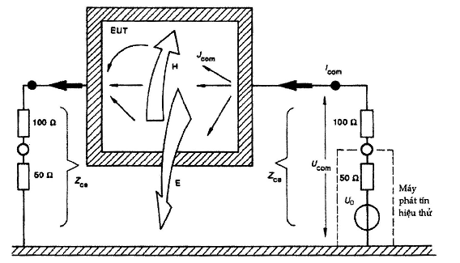
Z_{ce}: Trở kháng phương thức chung của hệ thống mạch tách ghép, Z_{ce} = 150 Ω.
CHÚ THÍCH: Điện trở 100 Ω có thể nằm trong mạch tách ghép. Đầu vào trái được nối với tải 50 Ω và đầu vào phải được kết nối với trở kháng nguồn của máy phát tín hiệu thử.
U₀: Điện áp nguồn của máy phát tín hiệu thử (e.m.f)
U_{com}: Điện áp phương thức chung giữa EUT và mặt đất chuẩn
l_{com}: Dòng phương thức chung qua EUT
J_{com}: Mật độ dòng trên bề mặt dây dẫn hoặc dòng trên các dây dẫn khác của EUT
E, H: Trường điện và trường từ
Hình 2a - Sơ đồ trường gần EM do dòng phương thức chung trên cáp của EUT
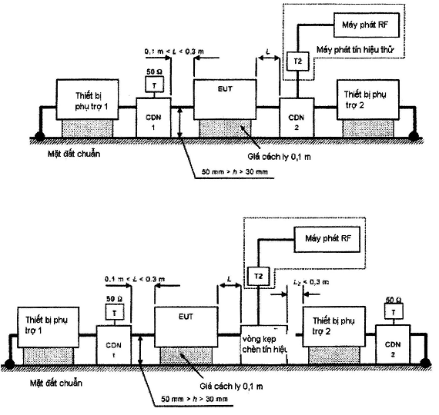
T: Tải 50 Ω
T2: Bộ suy hao công suất (6 dB)
CDN: Mạch tách ghép
Vòng kẹp chèn tín hiệu: vòng kẹp dòng hoặc vòng kẹp EM
Hình 2b - Sơ đồ thiết lập phép thử miễn nhiễm nhiễu dẫn RF
Hình 2 - Phép thử miễn nhiễm nhiễu dẫn RF
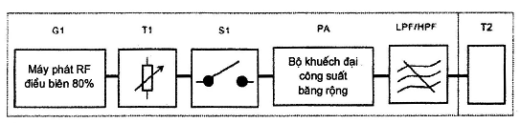
G1: Máy phát RF | T1: Bộ suy hao thay đổi
PA: Bộ khuếch đại công suất băng rộng | T2: Bộ suy hao cố định (6 dB)
LPF/HPF: Bộ lọc thông thấp/bộ lọc thông cao | S1: Chuyển mạch RF
Hình 3 - Cấu hình máy phát tín hiệu thử
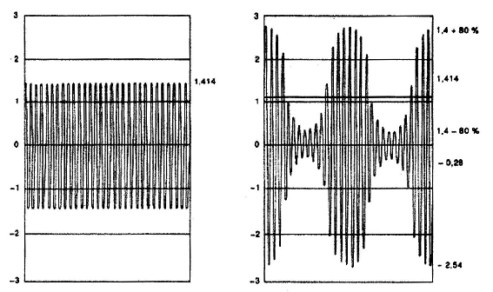
Hình 4a - Tín hiệu RF chưa điều chế | Hình 4b - Tín hiệu RF đã điều chế biên độ 80%
U_{pp} = 2,82 V, U_{rms} = 1,00 V | U_{pp} = 5,09 V, U_{rms} = 1,12 V
Hình 4 - Tín hiệu tại đầu ra cổng EUT của thiết bị ghép đối với mức thử 1
 | Dây đồng trục có trở kháng 50 Ω
 | Cáp nguồn, cáp tín hiệu hoặc cáp nối đất
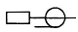 | Tải đồng trục có trở kháng 50 Ω
 | Bộ phối hợp 150 Ω - 50 Ω, một hộp gồm các điện trở 100 Ω mắc nối tiếp giữa cổng VÀO và RA
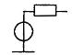 | Nguồn tín hiệu có trở kháng 50 Ω
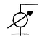 | Thiết bị đo có trở kháng 50 Ω, ví dụ Vônmét chọn tần
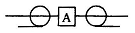 | Bộ suy hao 10 dB, 50 Ω
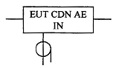 | Mạch tách/ghép (CDN) với các cổng EUT, cổng vào (IN) và cổng AE
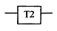 | Bộ suy hao công suất (6 dB)
Hình 5a - Danh sách các ký hiệu sử dụng khi thiết lập các phép thử
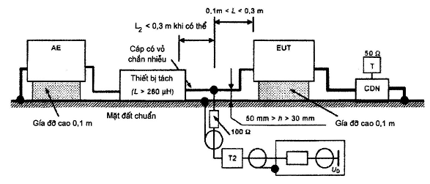
Hình 5b - Nguyên tắc ghép tín hiệu thử trực tiếp vào cáp có vỏ chắn nhiễu
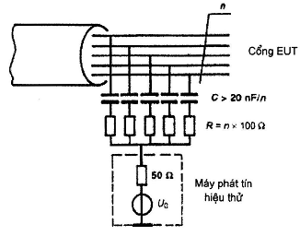
Hình 5c - Nguyên tắc ghép tín hiệu thử vào cáp không có vỏ chắn nhiễu
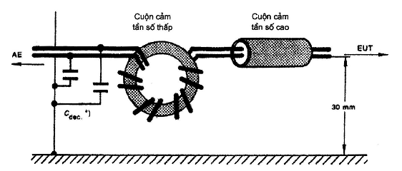
Ví dụ: C_{dec} = 47 nF (chỉ với cáp không có vỏ chắn nhiễu), L_{(150 kHz)} ≥ 280 μH
Cuộn cảm tần số thấp: 17 vòng trên lỗi ferit: NiZn, μ_{R} = 1 200
Cuộn cảm tần số cao: 2-4 ferit (dạng hình ống), NiZn, μ_{R} = 700
Hình 5d - Nguyên tắc tách
Hình 5 - Nguyên tắc ghép và tách
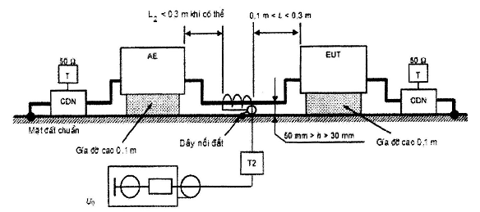
Mạch CDN nối tới AE, ví dụ CDN-M1 nối tới đầu cực đất riêng hoặc CDN-M3, được kết nối tại cổng vào bằng tải 50 Ω (xem 7.4).
Hình 6 - Nguyên tắc tách và ghép sử dụng phương pháp chèn tín hiệu bằng vòng kẹp
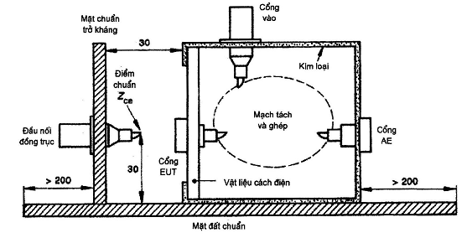
Kích thước tính bằng đơn vị mm
- Mặt đất chuẩn: phải có kích thước lớn hơn kích thước hình chiếu của cấu hình phép thử (mạch tách và ghép và các cấu thành khác) ít nhất 0,2 m.
- Cổng EUT cách mặt đất chuẩn 30 mm
- Mặt chuẩn trở kháng (với đầu nối BNC): 0,1 m x 0,1 m
- Cả hai mặt chuẩn phải làm bằng đồng, đồng thau hoặc nhôm và phải có tiếp xúc RF tốt.
Hình 7a - Ví dụ cấu hình kiểm tra trở kháng đặc tính của các mạch tách và ghép
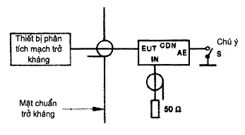
CHÚ THÍCH: Phải đáp ứng được yêu cầu về trở kháng khi chuyển mạch S đóng và mở (xem 6.3)
Hình 7b - Nguyên tắc kiểm tra Zce của các thiết bị tách và ghép
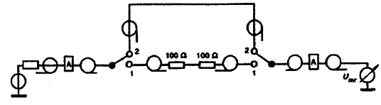
Suy hao xen = U_{mr} (chuyển mạch vị trí 2) - U_{mr} (chuyển mạch vị trí 1)
dB dB (μV) dB (μV)
Hình 7c - Nguyên tắc đo suy hao xen của hai bộ tương thích 150 Ω -50 Ω
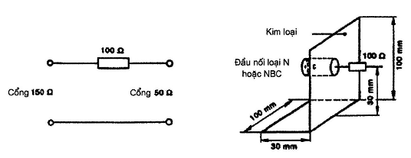
CHÚ THÍCH: Điện trở có độ tự cảm thấp, P ≥ 2,5W | CHÚ THÍCH: Giống Hình 7a nhưng có thêm điện trở 100 Ω có độ tự cảm thấp
Hình 7d - Sơ đồ mạch bộ tương thích 150 Ω - 50 Ω | Hình 7e - Sơ đồ cấu trúc bộ tương thích 150 Ω - 50Ω
Hình 7 - Kiểm tra các đặc tính cơ bản của thiết bị tách và ghép và bộ tương thích 150 Ω - 50 Ω
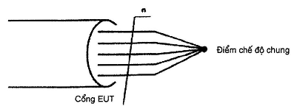
Hình 8a - Xác định điểm phương thức chung của các cáp không có vỏ chắn nhiễu
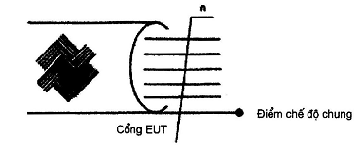
Hình 8b - Xác định điểm phương thức chung của các cáp có vỏ chắn nhiễu
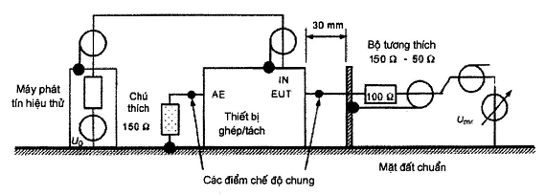
Ví dụ các thiết bị tách và ghép:
- Các mạch tách và ghép (CDN);
- Mạch chèn tín hiệu trực tiếp (kết hợp với mạch tách);
- Thiết bị chèn tín hiệu bằng vòng kẹp (vòng kẹp EM);
CHÚ THÍCH: Tải 150 Ω tại cổng AE, ví dụ một bộ tương thích 150 Ω - 50 Ω nối với tải 50 Ω, chỉ áp dụng cho các cáp không có vỏ chắn nhiễu (vỏ chắn nhiễu của cáp có vỏ chắn nhiễu được nối tới mặt đất chuẩn tại phía AE).
Hình 8c - Đặt mức tại cổng EUT của các thiết bị tách, ghép
Hình 8 - Sơ đồ đặt mức tín hiệu thử (xem 6.4.1)
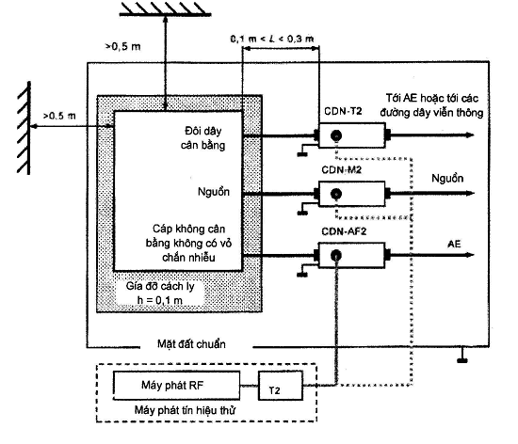
Khoảng cách từ EUT đến các vật chắn kim loại ít nhất là 0,5 m
Hình 9 - Ví dụ cấu hình phép thử đối với EUT gồm một khối đơn
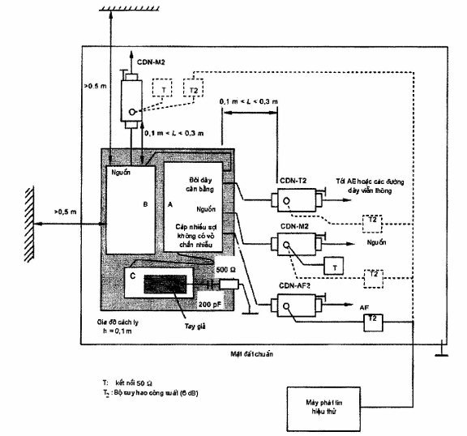
Khoảng cách từ EUT đến các vật chắn kim loại ít nhất là 0,5 m
Một trong số các CDN không sử dụng để chèn tín hiệu phải được nối với tải 50 Ω miễn là chỉ có một đường về. Các CDN khác được ghép lại với nhau đóng vai trò là các mạch tách.
Cáp kết nối (≤ 1 m) của EUT cũng phải đặt trên các giá đỡ cách ly.
Hình 10 - Ví dụ cấu hình phép thử đối với EUT gồm nhiều khối cấu thành

Phụ lục A
(Quy định)
Phương pháp chèn tín hiệu bằng vòng kẹp
A.1 Vòng kẹp dòng
Yêu cầu về chỉ tiêu của vòng kẹp dòng là: suy hao truyền dẫn của gá thử không được vượt quá 1 dB khi một vòng kẹp dòng được sử dụng trong hệ thống có trở kháng 50 Ω và cổng vào của vòng kẹp dòng được kết nối với tải 50 Ω. Hình A.1 là mạch đặt mức và Hình A.2 là hình vẽ gá thử.
Mức tín hiệu thử áp dụng cho vòng kẹp dòng được đặt trước khi tiến hành phép thử. Quy trình đặt mức tín hiệu thử nêu trong 6.4.1 và Hình 8. Khi không đặt mức thử với trở kháng 150 Ω mà thực hiện với gá thử 50 Ω, phải thực hiện các quy trình sau:
- Vỏ chắn nhiễu của cáp nối tới đầu vào của vòng kẹp dòng cũng phải được nối tới mặt chuẩn của gá thử bằng kết nối có trở kháng thấp;
- Gá thử phải được kết nối tại một đầu bằng tải đồng trục 50 Ω và đầu kia bằng một bộ suy hao công suất có VSWR nhỏ hơn 1,2 trên toàn bộ dải tần số tín hiệu thử. Bộ suy hao công suất này phải được nối tới đầu vào 50 Ω của vônmét RF hoặc máy phân tích phổ RF;
- Mức ra của máy phát được điều chỉnh tăng dần cho đến khi mức điện áp đo được trên đồng hồ đo điện áp RF hay máy phân tích phổ đạt được mức thử theo yêu cầu, U₀, trừ đi 6 dB, xem 6.4.1. Mức ra của máy phát phải được ghi lại tại mỗi bước tần số.
A.2 Vòng kẹp EM
Nguyên tắc của vòng kẹp EM được minh họa trong Hình A.3, A.4 và A.5.
Vòng kẹp EM (ngược với vòng kẹp dòng) có độ định hướng ≥ 10 dB tại các tần số trên 10 MHz, như vậy không cần yêu cầu về trở kháng giữa điểm phương thức chung của AE và mặt đất chuẩn. Với các tần số trên 10 MHz, vòng kẹp EM tương tự như một CDN.
Khi thực hiện đặt mức thử cho vòng kẹp EM, phải tuân theo các quy trình trong 6.4.1 với trở kháng 150 Ω (Hình 8).
A.3 Thiết lập phép thử
Để thực hiện phép thử, vòng kẹp chèn tín hiệu sẽ được đặt vào cáp được thử. Vòng kẹp này được cấp tín hiệu thử từ máy phát, mức tín hiệu này đã được thiết lập trong quy trình đặt mức.
Trong khi thực hiện phép thử phải nối vỏ chắn nhiễu của cổng vào của vòng kẹp dòng hoặc thanh đất của vòng kẹp EM với mặt đất chuẩn (xem Hình A.6 và A.7).
Trong khi thử, với cả hai loại vòng kẹp dòng hoặc vòng kẹp EM, nếu giá trị dòng vượt quá giá trị cho phép (xem 7.4) thì mức ra của máy phát tín hiệu thử phải được điều chỉnh giảm để đạt được giá trị dòng danh định. Mức ra này phải được ghi lại trong biên bản thử nghiệm.
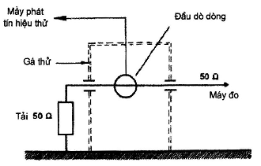
Hình A.1 - Mạch đặt mức với gá thử 50 Ω
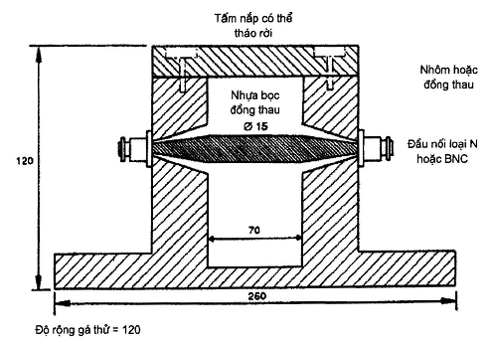
Kích thước tính bằng mm
Hình A.2 - Cấu trúc gá thử 50 Ω
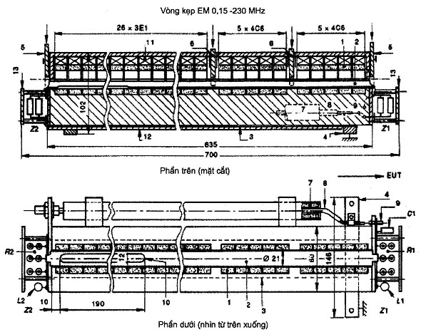
Thành phần cấu tạo:
1: lõi ferit Ø 36 x Ø 23 x 15 mm
10 vòng, loại 4C65, NiZn, μ = 100
26 vòng, loại 3C11, MnZn, μ = 4 300
2: lá đồng hình bán nguyệt được gắn vào đường rãnh
3: tấm dẫn điện thấp hơn
4: thanh nối đất
5/6: thiết bị chèn cáp vào trong rãnh
7: ống ferit, 4C65
8: cáp đồng trục, 50 Ω với đầu nối BNC
9: công tắc ngắt kết nối Z1
10: khe cho bộ phận thứ 2
11: cao su trộn với ferit
12: tấm cách điện thấp hơn
13: tấm bảo vệ cho Z1, Z2
Z1: trở kháng nối tiếp: C₁: 20-100 pF, L₁: 0,15 μH, R₁: 50 Ω/12W
Z2: trở kháng nối tiếp; L₂: 0,8 μH, R₂: 50 Ω/12 W
Hình A.3 - Cấu trúc vòng kẹp EM
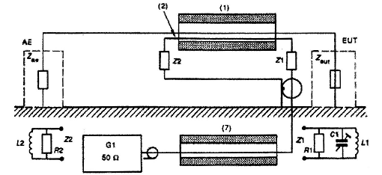
1: ống ferit có độ dài 0,6 m; Φ 20 mm, gồm 10 vòng, 4C65 (μ = 100) tại phía EUT và 26 vòng 3C11 (μ = 4 300) phía AE
2: lá đồng hình bán nguyệt
7: lá ferit (μ = 100) trong vòng kẹp EM
Z1, 72: trở kháng để tối ưu hóa đáp ứng tần số và độ định hướng
G1: máy phát tín hiệu thử
Nguyên tắc của vòng kẹp:
- Ghép từ bằng ống ferit (1)
- Ghép điện bằng khoảng cách (gần sát nhau) giữa cáp của EUT và lá đồng (2).
Hình A.4 - Nguyên tắc vòng kẹp chèn tín hiệu EM
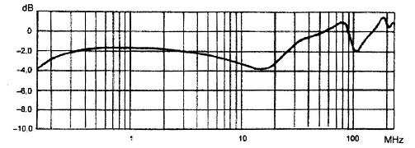
Đặc tính của vòng kẹp EM:
- Dải tần số: 0,15 MHz đến 230 MHz
- Đáp ứng tần số của hệ số ghép
- Ghép và tách trực tiếp EUT/AE ≥ 10 dB ngoài 10 MHz
Hình A.5 - Hệ số ghép của vòng kẹp chèn tín hiệu EM
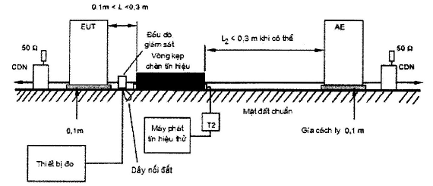
Hình A.6 - Nguyên tắc chung để thiết lập cấu hình phép thử sử dụng vòng kẹp chèn tín hiệu
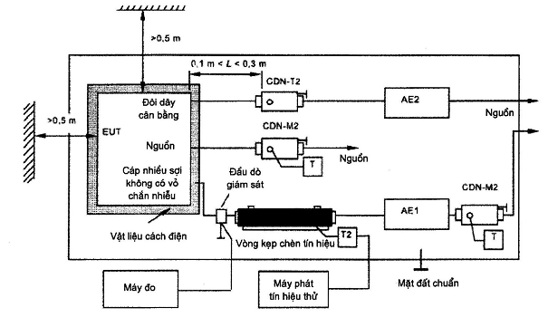
T: Tải 50 Ω
T₂: Bộ suy hao công suất (6 dB)
Khoảng cách từ EUT đến các vật chắn kim loại ít nhất là 0,5 m
Đối với các điều kiện thử CDN, xem Hình 2, 9, 10.
Hình A.7 - Vị trí các khối trong cấu hình phép thử trên mặt đất chuẩn khi sử dụng vòng kẹp chèn tín hiệu (nhìn từ trên xuống)

Phụ lục B
(Tham khảo)
Lựa chọn dải tần số áp dụng cho phép thử
Mặc dù các yêu cầu trong tiêu chuẩn này được xác định trong dải tần số từ 150 kHz đến 80 MHz, nhưng việc áp dụng dải tần số nào cho phép thử sẽ tùy thuộc vào điều kiện khai thác và lắp đặt thực tế của EUT. Ví dụ như: một bộ cấp nguồn ắc quy nhỏ, tổng các chiều nhỏ hơn 0,4 m, và không kết nối với bất kỳ loại cáp kim loại nào sẽ không cần thiết phải thực hiện phép thử tại các tần số dưới 80 MHz vì năng lượng cảm ứng RF do trường nhiễu EM không làm ảnh hưởng tới thiết bị.
Thông thường tần số cuối của dải tần số trong phép thử là 80 MHz nhưng đối với các thiết bị có kích thước nhỏ (nhỏ hơn λ/4) tần số cuối này có thể mở rộng lên tối đa là 230 MHz. Các thông số kỹ thuật về trở kháng phương thức chung tại cổng EUT của thiết bị tách và ghép phải thỏa mãn yêu cầu trong Bảng B.1. Khi sử dụng phương pháp thử này tại các tần số cao hơn, kết quả phép thử sẽ bị ảnh hưởng bởi: kích thước thiết bị, loại cáp kết nối, loại CDN... Các biện pháp thích hợp để loại trừ ảnh hưởng phải được nêu trong tiêu chuẩn thiết bị do nhà sản xuất cung cấp.
Bảng B.1 - Thông số chính của tổ hợp thiết bị tách và ghép khi dải tần số được mở rộng trên 80 MHz
 | Băng tần
Thông số | 0,15 MHz - 26 MHz | 26 MHz - 80 MHz | 80 MHz - 230 MHz
|Z_{ce}| | 150 Ω ± 20 Ω | 150 Ω + 60 Ω - 45 Ω | 150 Ω + 60 Ω - 60 Ω
CHÚ THÍCH 1: Không xác định riêng rẽ góc pha của Z_{ce} và hệ số tách giữa cổng EUT và cổng AE. Các hệ số này được biểu hiện qua yêu cầu: dung sai của |Z_{ce}| phải thỏa mãn khi cổng AE ngắn mạch hoặc hở mạch với mặt đất chuẩn.
CHÚ THÍCH 2: Khi sử dụng phương pháp chèn tín hiệu bằng vòng kẹp mà không tuân thủ các yêu cầu về trở kháng phương thức chung đối với thiết bị phụ trợ thì có thể không thỏa mãn yêu cầu về trở kháng |Z_{ce}|. Tuy nhiên, vòng kẹp chèn tín hiệu có thể cho kết quả chấp nhận được khi thực hiện các hướng dẫn trong 7.4.
Tần số đầu của dải tần số áp dụng trong phép thử phụ thuộc vào có hay không các cáp nối tới EUT có khả năng thu được năng lượng RF lớn từ trường nhiễu EM.
Xét 3 trường hợp khác nhau:
a) Thiết bị dùng nguồn ắc quy (có kích thước nhỏ hơn λ/4) không có kết nối đất hoặc kết nối tới bất kỳ thiết bị nào khác và không được sử dụng trong khi nạp điện sẽ không cần thiết phải thực hiện phép thử theo tiêu chuẩn này. Nếu thiết bị dùng nguồn ắc quy được khai thác trong khi nạp điện ắc quy thì sẽ áp dụng trường hợp b) hoặc c).
Đối với thiết bị dùng nguồn ắc quy có kích thước lớn hơn hoặc bằng λ/4 (bao gồm cả độ dài tối đa của cáp nối), thì kích thước này sẽ quyết định tần số đầu (Hình B.1).
b) Thiết bị được nối tới mạng điện lưới nhưng không nối tới các thiết bị hoặc cáp khác
Nguồn điện được cung cấp thông qua một thiết bị tách và ghép, và thiết bị được mắc tải là tay giả. Tần số đầu của dải tần số áp dụng trong phép thử là 150 kHz.
c) Thiết bị được nối tới mạng điện lưới đồng thời cũng được nối tới các thiết bị cách ly hoặc không cách ly khác qua cáp điều khiển, cáp I/O hoặc cáp viễn thông.
Tần số đầu của dải tần số áp dụng trong phép thử là 150 kHz.
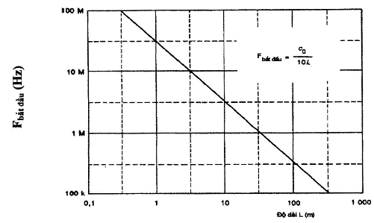
c₀ = 3 x 10⁸ m/s
L = độ dài cáp + kích thước thiết bị
Ví dụ:
- Đối với cáp cuộn vòng có độ dài 4 m để kết nối với bàn phím (kích thước ≥ λ/4), bàn phím được cấp nguồn từ máy tính cá nhân, thì tần số đầu là 6,67 MHz. Bàn phím nên được mắc tải là tay giả. Đối với cáp nối chuột có độ dài 2 m, thì tần số đầu là 15 MHz.
- Đối với máy tính bỏ túi được cấp nguồn qua bộ chuyển đổi AC/DC, thì nên thực hiện phép thử ở phía nguồn điện lưới của bộ chuyển đổi AC/DC với tần số đầu là 150 kHz và máy tính bỏ túi được mắc tải là tay giả.
- Đối với đồng hồ đo vạn năng cầm tay dùng pin và nó có thể được nối đất nên thực hiện phép thử tại cáp của nó với tần số đầu là 150 kHz. Đồng hồ nên được mắc tải là tay giả.
- Đối với các đầu đọc đĩa (sử dụng nguồn điện lưới) có thể được nối tới bộ thu âm thanh, loa cách điện và có thể có một đầu vào anten (có thể được nối đất), nên thực hiện phép thử tại cáp cấp nguồn và cáp truyền âm thanh với tần số đầu là 150 kHz.
- Chuông chống trộm có nhiều bộ cảm biến được đặt cách ly phân bố trên toàn tòa nhà, với chiều dài cáp tối đa có thể lớn hơn 200 m (chỉ tiêu kỹ thuật của nhà sản xuất) thì phải thử các cáp này từ tần số đầu 150 kHz.
Hình B.1 - Tần số đầu là hàm của chiều dài cáp và kích thước thiết bị

Phụ lục C
(Tham khảo)
Hướng dẫn lựa chọn các mức thử
Các mức thử cần phải được lựa chọn sao cho tương ứng với môi trường phát xạ điện từ trong thực tế khi khai thác sử dụng EUT. Khi lựa chọn mức trong phép thử cần phải lưu ý đến hậu quả sai hỏng. Nên lựa chọn mức thử cao hơn nếu hậu quả sai hỏng là nghiêm trọng.
Nếu EUT chỉ được lắp đặt tại một số ít địa điểm, thì có thể thực hiện khảo sát các nguồn RF để tính được cường độ trường tại các địa điểm đó. Nếu không biết được công suất của nguồn RF thì có thể đo cường độ trường thực tế tại vị trí lắp đặt EUT.
Đối với thiết bị được khai thác sử dụng tại nhiều nơi, nên lựa chọn mức thử theo các hướng dẫn dưới đây:
Các phân lớp dưới đây liên quan đến các mức thử được liệt kê trong mục 5. Đây là các hướng dẫn chung để lựa chọn các mức thử thích hợp:
- Lớp 1: Môi trường phát xạ điện từ mức thấp. Mức điển hình là tại các vị trí cách trạm phát thanh/truyền hình hơn 1 km và mức của các máy thu phát công suất thấp. Điển hình là khu dân cư.
- Lớp 2: Môi trường phát xạ điện từ mức trung bình. Các máy thu phát xách tay công suất thấp (nhỏ hơn 1 W) đang làm việc, nhưng hạn chế sử dụng gần sát thiết bị được thử. Điển hình là môi trường thương mại.
- Lớp 3: Môi trường phát xạ điện từ mạnh. Các máy thu phát xách tay (2 W và lớn hơn) được sử dụng tại vị trí tương đối gần EUT nhưng khoảng cách không nhỏ hơn 1 m. Các máy phát quảng bá công suất cao ở khu vực gần thiết bị và các thiết bị ISM được đặt tại các vị trí kề bên. Điển hình là môi trường công nghiệp.
- Lớp X: X là mức được để mở, mức này có thể được thỏa thuận và được xác định trong tiêu chuẩn thiết bị đặc biệt.
Các mức thử ở đây là các giá trị điển hình, các giá trị này ít khi vượt quá các giá trị thực tế tại các vị trí đã đề cập. Tại một số nơi giá trị này có thể bị vượt quá, ví dụ: tại các vị trí gần máy phát công suất cao hoặc các thiết bị ISM được đặt trong cùng ngôi nhà. Trong các trường hợp như vậy nên sử dụng màn chắn nhiễu cho phòng hoặc tòa nhà và các bộ lọc nhiễu cho các đường dây tín hiệu, dây nguồn hơn là xác định chỉ tiêu miễn nhiễm ở mức đó cho tất cả các thiết bị.

Phụ lục D
(Tham khảo)
Các mạch tách và ghép
D.1 Đặc điểm cơ bản của các mạch tách và ghép
Mạch tách và ghép có các khả năng:
- Ghép tín hiệu nhiễu vào EUT;
- Có trở kháng ổn định, nhìn từ EUT, không phụ thuộc trở kháng phương thức chung của AE;
- Tách AE khỏi tín hiệu nhiễu thử để ngăn nhiễu của AE;
- Hoàn toàn không ảnh hưởng tới tín hiệu mong muốn.
Các tham số đặc trưng của các mạch tách và ghép trong dải tần số từ 150 kHz đến 80 MHz nêu trong 6.2 và các mẫu mạch nêu trong D.2.
Trong các hình ở mục D.1 đến D.6, trở kháng phương thức chung Z_{ce} được hình thành từ trở kháng trong của máy phát tín hiệu thử (50 Ω) và các điện trở 100 Ω của các dây dẫn của cáp được mắc song song với nhau (xem Hình 5c). Bằng việc sử dụng một cuộn cảm thích hợp L (|ωL| >> 150 Ω), các phần tử tách C₂ sẽ không ảnh hưởng tới Z_{ce}.
Điểm giữa cổng EUT của mạch tách và ghép phải đặt cách mặt đất chuẩn 30 mm. Cáp nối giữa mạch tách, ghép và EUT có thể coi là đường truyền dẫn có trở kháng đặc tính 150 Ω nếu được đặt cách mặt đất chuẩn 30 mm.
Trở kháng của các tụ điện C₁, làm nhiệm vụ ngăn cách DC và LF giữa máy phát tín hiệu thử và các dây dẫn trong mạch tách và ghép, phải nhỏ hơn 150 Ω trên toàn dải tần số của tín hiệu thử.
AE được tách khỏi tín hiệu thử bằng cuộn cảm L và các tụ điện C₂ đối với cáp không có vỏ chắn nhiễu. Đối với các cáp có vỏ chắn nhiễu, tụ C₂ sẽ không cần thiết do vỏ chắn nhiễu sẽ được nối với mặt đất chuẩn tại phía AE.
Với cáp không có vỏ chắn nhiễu, giá trị của tụ C₂ phải được chọn sao cho tín hiệu mong muốn hầu như không bị ảnh hưởng. Không được phép để các tham số của mạch ghép và tách bị ảnh hưởng bởi tín hiệu mong muốn, ví dụ trong CDN-M1, sự bão hòa từ.
Cảnh báo: C₁ và C₂ là các thành phần tích điện trong mạch tách - ghép nên phải sử dụng các tụ Y. Do có dòng rò lớn nên các mạch CDN phải có đầu nối đất và phải luôn được nối đất khi tiến hành phép thử.
D.2 Các ví dụ của các mạch tách và ghép
Một số ví dụ được đưa ra trên Hình D.1 đến D.6 vì không thể bao hàm hết các yêu cầu về chức năng trong một mạch tách và ghép.
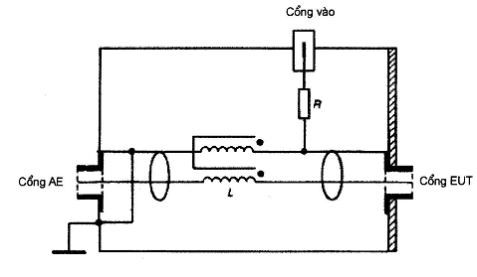
R = 100 Ω
L ≥ 280 mH tại tần số 150 kHz
Hình D.1 - Sơ đồ mạch CDN - S1 được sử dụng với cáp có vỏ chắn nhiễu (xem 6.2.1)
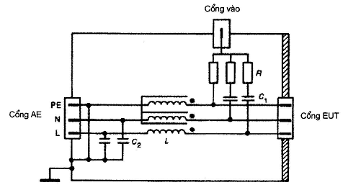
CDN-M3, C₁ = 10 nF, C₂ = 47 nF, R = 300 Ω, L ≥ 280 μH tại tần số 150 kHz
CDN-M2, C₁ = 10 nF, C₂ = 47 nF, R = 200 Ω, L ≥ 280 μH tại tần số 150 kHz
CDN-M1, C₁ = 22 nF, C₂ = 47 nF, R = 100 Ω, L ≥ 280 μH tại tần số 150 kHz
Hình D.2 - Sơ đồ mạch của CDN-M1/-M2/-M3 được sử dụng với các cáp cấp nguồn không có vỏ chắn nhiễu (xem 6.2.2.1)
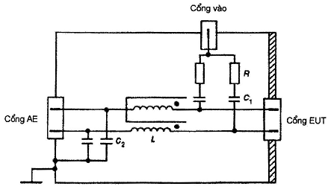
C₁ = 10 nF
C₂ = 47 nF
R = 200 Ω
L ≥ 280 μH tại tần số 150 kHz
Hình D.3 - Sơ đồ mạch CDN-AF2 được sử dụng với cáp không cân bằng không có vỏ chắn nhiễu (xem 6.2.2.3)
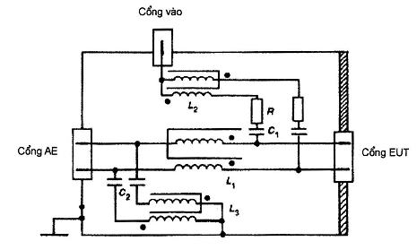
C₁ =10nF
C₂ = 47 nF, R = 200 Ω
L₁ ≥ 280 μH tại tần số 150 kHz
L₂ = L₃ = 6 mH (khi C₂ và L₃ không sử dụng thì L₁ ≥ 30 mH)
Hình D.4 - Sơ đồ mạch CDN-T2 được sử dụng với đôi dây cân bằng không có vỏ chắn nhiễu (xem 6.2.2.2)
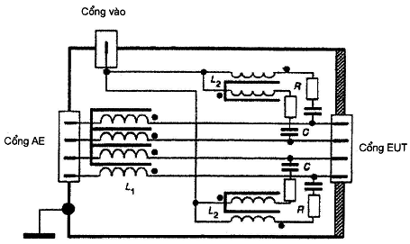
C = 5,6 nF
R = 400 Ω
L₁ >> 280 μH tại tần số 150 kHz
L₂ = 6 mH
Hình D.5 - Sơ đồ mạch CDN-T4 được sử dụng với đôi dây cân bằng không có vỏ chắn nhiễu (xem 6.2.2.2)
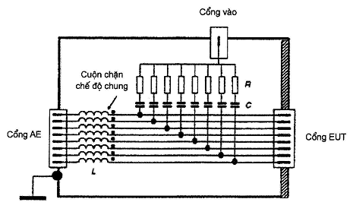
C = 2,2 nF
R = 800 Ω
L >> 280 μH tại tần số 150 kHz
Hình D.6 - Sơ đồ mạch CDN-T8 được sử dụng với đôi dây cân bằng không có vỏ chắn nhiễu (xem 6.2.2.2)

Phụ lục E
(Tham khảo)
Chỉ tiêu kỹ thuật của máy phát tín hiệu thử
Công suất đầu ra bộ khuếch đại công suất PA (Hình 3) được xác định thông qua: bộ suy hao T₂ (6 dB), độ sâu điều chế (80 %) (xem Hình 4) và hệ số ghép tối thiểu của CDN hoặc vòng kẹp được sử dụng.
Bảng E.1 - Mức công suất đầu ra cần thiết của bộ khuếch đại công suất để đạt được mức thử 10 V
Thiết bị chèn tín hiệu | Hệ số ghép tối thiểu  ± 1,5 dB  dB | Công suất cần thiết tại đầu ra của PA  W
CDN | 0 | 7
Tỷ lệ quấn của vòng kẹp dòng là 5:1 | -14 | 176
Vòng kẹp EM | -6 | 28
CHÚ THÍCH: Hệ số ghép được xác định trong 3.5. Hệ số này có thể đo được bằng mạch đặt mức đầu ra, xem Hình 8c. Hệ số ghép là tỷ lệ giữa điện áp đầu ra, U_{mr}, có được khi sử dụng một thiết bị tách ghép nối tiếp với một bộ tương thích 150 Ω - 50 Ω và điện áp đầu ra khi sử dụng hai bộ tương thích 150 Ω - 50 Ω nối tiếp.

Phụ lục F
(Tham khảo)
Cấu hình phép thử đối với EUT có kích thước lớn
F.0 Giới thiệu
Cấu hình phép thử được mô tả trong phần chính của tiêu chuẩn này (điều 7) không đủ để bao quát toàn bộ các loại EUT có kích thước lớn với các loại cáp nối vào và ra khỏi EUT ở độ cao trên 1 m. Nếu tần số giới hạn trên của tín hiệu thử là 80 MHz, kích thước của EUT có thể coi là đáng kể so với chiều dài bước sóng. Khi đó có thể xuất hiện các hiệu ứng cộng hưởng đối với các cáp được kết nối với các EUT này.
Trong trường hợp này, Phụ lục này sẽ cung cấp một phương pháp thử thay thế để áp dụng cho các EUT có kích thước lớn. Các thiết bị tách được đặt ở gần đầu vào cáp để tạo ra vùng lặp nhỏ, do đó làm giảm các hiệu ứng cộng hưởng.
Dưới đây là một số các loại EUT có kích thước lớn có thể áp dụng Phụ lục này:
- các hệ thống chuyển mạch viễn thông được lắp trên giá;
- máy móc chạy bằng điện;
- thiết bị điều khiển và chuyển mạch lắp trên giá.
F.1 Thiết lập cấu hình thử đối với EUT có kích thước lớn
Hình F.1 và F.2 trình bày một số ví dụ về cấu hình phép thử đối với các EUT có kích thước lớn.
Trong Hình F.1, mặt đất chuẩn là mặt được nâng lên. Mục đích của việc nâng mặt đất chuẩn lên là để giảm chiều dài cáp giữa EUT và CDN, do đó sẽ điều chỉnh và giảm được các hiệu ứng cộng hưởng xảy ra trong cáp.
Kích thước của mặt đất chuẩn được nâng lên này phải lớn hơn tất cả các CDN ở tất cả các phía tối thiểu là 0,2 m. Chiều dài cáp được thử giữa EUT và CDN tối đa là 0,3 m.
Mặt đất chuẩn được nâng lên phải được đặt ở độ cao trên mặt đất chính sao cho cáp đi từ EUT có thể nối đến CDN theo đường nằm ngang.
Mặt đất chuẩn được nâng lên phải kết nối với đất vì các lý do an toàn. Kết nối này không tạo ra các ảnh hưởng đáng kể, xét theo yếu tố RF.
CHÚ THÍCH 1: Phải chú ý đến cấu trúc vật lý của mặt đất chuẩn được nâng lên và cấu trúc đỡ của nó để đảm bảo điều kiện an toàn về cơ học.
Có thể đặt EUT trên một giá đỡ cách ly ở độ cao 0,1 m phía trên mặt đất. Trong trường hợp thiết bị được vận chuyển trong pallet và có kích thước hoặc trọng lượng lớn, khó tháo ra khỏi pallet thì có thể thực hiện thử với cùng pallet, thậm chí ở độ cao trên 0,1 m. Trong trường hợp do kích thước và trọng lượng mà không thể nâng thiết bị lên độ cao 0,1 m thì có thể sử dụng giá cách ly mỏng hơn miễn là thiết bị được cách điện với mặt đất. Trong biên bản thử nghiệm phải ghi lại tất cả các thay đổi so với phương pháp thử tiêu chuẩn.
Có thể đặt AE trên mặt đất chuẩn được nâng lên nhưng không nhất thiết phải làm điều đó vì chỉ cần AE được kết nối với EUT qua CDN. Khi sử dụng phương pháp chèn tín hiệu trực tiếp thì có thể đặt AE ở ngoài mặt đất chuẩn được nâng lên này, chỉ cần sử dụng đúng thiết bị tách. Trong trường hợp sử dụng vòng kẹp chèn tín hiệu thay vì CDN thì phải đặt AE trên mặt đất chuẩn được nâng lên.
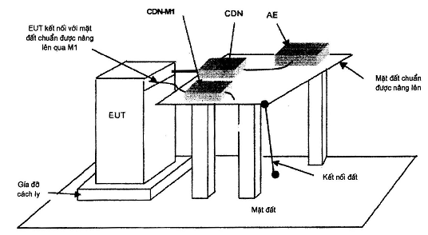
Hình F.1 - Ví dụ về cấu hình phép thử EUT kích thước lớn với mặt đất chuẩn ngang được nâng lên
Hình 2 mô tả mặt đất chuẩn thẳng đứng được sử dụng làm mặt đất chuẩn để đo thử. Mục đích của việc sử dụng mặt thẳng đứng là để giảm chiều dài cáp giữa EUT và CDN, do đó sẽ kiểm soát và giảm được các hiệu ứng cộng hưởng trong cáp.
CHÚ THÍCH 2: Trong trường hợp các cáp ra/vào EUT nằm ở các độ cao khác nhau thì mặt đất chuẩn thẳng đứng sẽ thích hợp hơn so với mặt đất chuẩn nằm ngang được nâng lên.
Vì lý do an toàn phải nối mặt đất chuẩn thẳng đứng với đất. Kết nối này không ảnh hưởng về mặt RF.
Kích thước của mặt đất chuẩn thẳng đứng phải lớn hơn tất cả các CDN ở tất cả các phía tối thiểu là 0,2 m. Chiều dài cáp được thử giữa EUT và CDN tối đa là 0,3 m. Do đó phải điều chỉnh khoảng cách giữa EUT và mặt đất chuẩn thẳng đứng phải sao cho chúng thỏa mãn điều kiện về chiều dài cáp ở trên. Có thể sử dụng tường của buồng che chắn làm mặt đất chuẩn thẳng đứng.
Các CDN được gắn trên mặt đất chuẩn thẳng đứng ở độ cao đủ để cho phép cáp đi từ EUT đến các CDN theo đường nằm ngang.
Các yêu cầu đối với cấu hình phép thử sử dụng mặt đất chuẩn nằm ngang được nâng lên (giá đỡ cách ly và vị trí của AE) cũng được áp dụng đối với cấu hình phép thử sử dụng mặt đất chuẩn thẳng đứng.
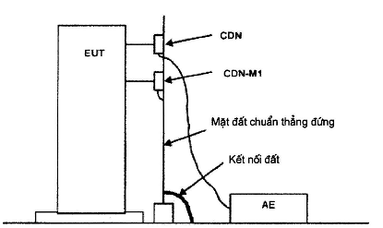
Hình F.2 - Ví dụ về cấu hình phép thử EUT kích thước lớn với mặt đất chuẩn thẳng đứng

Phụ lục G
(Tham khảo)
Độ không đảm bảo đo của thiết bị thử
G.1 Tổng quan
Phụ lục này cung cấp thông tin liên quan đến độ không đảm bảo đo (MU) của thiết bị thử theo các yêu cầu cụ thể của phương pháp thử quy định trong tiêu chuẩn. Xem [1,2] để biết thêm thông tin chi tiết hơn.
Phụ lục này tập trung vào độ không đảm bảo đo đối với các mức thiết lập. Các tham số khác của đại lượng nhiễu có thể quan trọng như nhau và được phòng thử nghiệm cân nhắc một cách phù hợp. Phương pháp luận được đưa ra trong phụ lục này được xem là có thể áp dụng cho tất cả tham số của đại lượng nhiễu.
G.2 Quỹ độ không đảm bảo đo cho các phương pháp thử
G.2.1 Định nghĩa về giá trị đo
Giá trị đo là điện áp có thể cấp trong quá trình đo vào một EUT với giả thiết với trở kháng 150 Ω, tương ứng với mức thiết lập chỉ ra ở mục 6.4.1 (lưu ý rằng 150 Ω là trở kháng trung bình điển hình được sử dụng để đánh giá và thử nghiệm trong dải tần số được chọn).
G.2.2 Các thành phần của độ không đảm bảo đo của giá trị đo
Các sơ đồ ảnh hưởng dưới đây (Hình G.1 đến G.4) đưa ra các ví dụ về các yếu tố ảnh hưởng đến các phương pháp thử. Cần lưu ý là các sơ đồ này không phải tổng hợp toàn bộ các thành phần gây ảnh hưởng. Các thành phần quan trọng nhất từ các sơ đồ ảnh hưởng này được lựa chọn cho quỹ độ không đảm bảo đo được liệt kê trong Bảng G1, G2, G3 và G4. Ít nhất, phải sử dụng các thành phần liệt kê trong bảng G.1 đến G.4 để tính toán quỹ độ không đảm bảo nhằm so sánh với các điểm thử hoặc các phòng thử nghiệm khác nhau. Lưu ý rằng, đối với phòng thử nghiệm có thể thêm các thành phần khác (ví dụ như loại A) trong tính toán về MU trên cơ sở điều kiện cụ thể của phòng thử nghiệm.
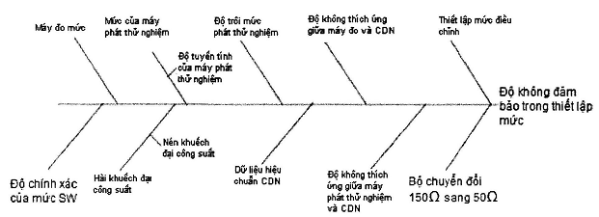
Hình G.1 - Ví dụ về các thành phần ảnh hưởng dựa trên phương pháp thử sử dụng CDN
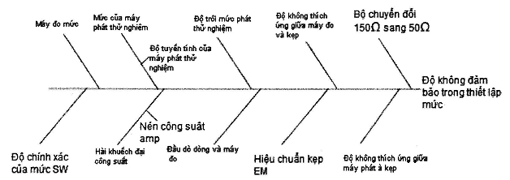
Hình G.2 - Ví dụ về các thành phần ảnh hưởng dựa trên phương pháp thử sử dụng kẹp EM
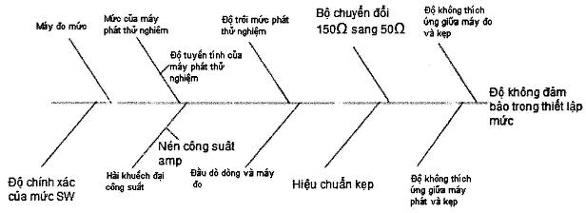
Hình G.3 - Ví dụ về các thành phần ảnh hưởng dựa trên phương pháp thử sử dụng kẹp dòng
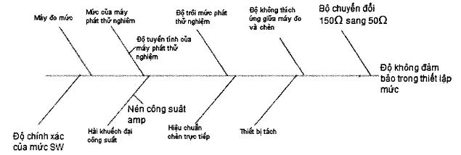
Hình G.4 - Ví dụ về các thành phần ảnh hưởng dựa trên phương pháp thử sử dụng chèn trực tiếp
G.2.3 Các ví dụ tính toán độ không đảm bảo đo mở rộng
Cần nhận thấy rằng các thành phần của độ không đảm bảo đo áp dụng cho hiệu chuẩn và cho phép thử là không giống nhau. Điều này dẫn đến sai khác nhỏ về quỹ độ không đảm bảo đo cho mỗi quá trình đo.
Bảng G.1 đến G.4 đưa ra ví dụ về quỹ không đảm bảo đo cho các mức thiết lập. Mỗi quỹ độ không đảm bảo đo gồm hai thành phần, độ không đảm bảo cho hiệu chuẩn và độ không đảm bảo cho thử nghiệm.
Bảng G.1a - Quá trình hiệu chuẩn CDN
Ký hiệu | Nguồn không đảm bảo | U(x_{i}) | Đơn vị | Phân bố | Hệ số chia | u(x_{i}) | Đơn vị | c_{i} | u_{i}(y) | Đơn vị | u_{i}(y)²
RCAL | 150Ω - 50Ω, bộ chuyển đổi, độ lệch | 0,3 | dB | Hình chữ nhật | 1,73 | 0,17 | dB | 1 | 0,17 | dB | 0,03
 | 150Ω - 50Ω, bộ chuyển đổi, hiệu chuẩn | 0,2 | dB | Chuẩn k=2 | 2 | 0,10 | dB | 1 | 0,10 | dB | 0,01
SETUP | Đặt mức độ thiết lập | 0,35 | dB | Chuẩn k=1 | 1 | 0,35 | dB | 1 | 0,35 | dB | 0,12
LMc | Máy đo mức | 0,5 | dB | Hình chữ nhật | 1,73 | 0,29 | dB | 1 | 0,29 | dB | 0,08
SWc | Độ chính xác của mức SW | 0,3 | dB | Hình chữ nhật | 1,73 | 0,17 | dB | 1 | 0,17 | dB | 0,03
LMCc(1,2) | Máy đo mức trong vòng lặp điều khiển | 0 | dB | Hình chữ nhật | 1,73 | 0,00 | dB | 1 | 0,00 | dB | 0,00
TGc(1,2) | Máy phát thử nghiệm | 0 | dB | Hình chữ nhật | 1,73 | 0,00 | dB | 1 | 0,00 | dB | 0,00
MTc(3) | Sự không thích ứng máy phát thử nghiệm /CDN | 0 | dB | Hình chữ U | 1,41 | 0,00 | dB | 1 | 0,00 | dB | 0,00
ML | Sự không thích ứng máy đo mức /CDN | -0,5 | dB | Hình chữ U | 1,41 | -0,35 | dB | 1 | -0,35 | dB | 0,13
 |  |  |  | $$\sum{u_{i}{\left(y\right)}^{2}}$$ |  |  |  |  |  |  | 0,40
 |  |  |  | Độ không đảm bảo kết hợp u(y)=$\sqrt{\sum{u_{i}{\left(y\right)}^{2}}}$ |  |  |  |  |  |  | 0,63
 |  |  |  | Độ không đảm bảo mở rộng (CAL) U=u(y) x k, k = 2 |  |  |  |  |  |  | 1,27 dB
Bảng G.1b - Quá trình thử nghiệm với CDN
Ký hiệu | Nguồn không đảm bảo | U(x_{i}) | Đơn vị | Phân bố | Hệ số chia | u(x_{i}) | Đơn vị | c_{i} | u_{i}(y) | Đơn vị | u_{i}(y)²
CAL | Hiệu chuẩn | 1,27 | dB | Chuẩn k = 2 | 2 | 0,63 | dB | 1 | 0,63 | dB | 0,40
LMCt(1,2) | Máy đo mức trong vòng lặp điều khiển | 0,3 | dB | Hình chữ nhật | 1,73 | 0,17 | dB | 1 | 0,17 | dB | 0,03
TGt(1, 2) | Máy phát thử nghiệm | 0 | dB | Hình chữ nhật | 1,73 | 0,00 | dB | 1 | 0,00 | dB | 0,00
MTt(3) | Sự không thích ứng máy phát thử nghiệm /CDN | 0 | dB | Hình chữ U | 1,41 | 0,00 | dB | 1 | 0,00 | dB | 0,00
SWt | Độ chính xác của mức SW | 0,3 | dB | Hình chữ nhật | 1,73 | 0,17 | dB | 1 | 0,17 | dB | 0,03
 |  |  |  | $$\sum{u_{i}{\left(y\right)}^{2}}$$ |  |  |  |  |  |  | 0,46
 |  |  |  | Độ không đảm bảo kết hợp u(y)=$\sqrt{\sum{u_{i}{\left(y\right)}^{2}}}$ |  |  |  |  |  |  | 0,68
 |  |  |  | Độ không đảm bảo mở rộng (CAL) U=u(y) x k, k = 2 |  |  |  |  |  |  | 1,36 dB
CHÚ THÍCH 1: Các thành phần của độ không đảm bảo đo của LMC hoặc máy phát thử (TG) được đưa vào bảng cho quá trình hiệu chuẩn và/hoặc quá trình đo phụ thuộc vào việc có sử dụng vòng điều khiển đối với tín hiệu phát thử và bộ khuếch đại tín hiệu đầu ra hay không. Trong ví dụ này máy phát thử không tạo ra yếu tố góp phần vào quỹ độ không đảm bảo đo bởi vì nó là một phần của mạch vòng điều khiển. Yếu tố góp phần vào quỹ độ đo không đảm bảo của mạch vòng điều khiển là máy đo mức (xem chú thích 2). Tuy nhiên, máy phát thử được tính đến trong ví dụ ở các bảng để lưu ý các phòng thử nghiệm rằng có thể họ phải xem xét các yếu tố này tùy thuộc vào thiết lập các phép đo cụ thể. Trong trường hợp này, có thể cần những phân tích chi tiết hơn về thành phần của độ không đảm bảo đo của TG, xem trong phần giải thích thuật ngữ
CHÚ THÍCH 2: Nếu sử dụng thiết bị giống nhau để hiệu chuẩn và thực hiện đo, thì chỉ có các yếu tố cấu thành độ không đảm bảo đo về tính lặp lại và tính tuyến tính đưa vào bảng tính cho quá trình đo. Các thành phần của độ không đảm bảo đo cho hiệu chuẩn có thể được bỏ qua.
CHÚ THÍCH 3: Nếu sử dụng mạch giống nhau để hiệu chuẩn và thực hiện đo, thì các thành phần của độ không đảm bảo đo này không đưa vào bảng tính.
Giải nghĩa thuật ngữ:
RCAL - Là độ không đảm bảo của bộ chuyển đổi trở kháng 150 Ω thành 50 Ω. Thành phần này thường lấy từ báo cáo hiệu chuẩn. Ngoài ra, suy hao xen có thể đo được bằng máy phân tích mạng. Độ lệch tối đa so với giá trị suy hao xác định (9,5 dB) và độ không đảm bảo hiệu chuẩn của nó cần được đưa vào trong bảng. Giá trị 0,5 dB được khuyến nghị sử dụng nếu chứng nhận hiệu chuẩn công bố tuân thủ theo dung sai.
CHÚ THÍCH 4: Độ lệch có thể được hiệu chỉnh bằng phần mềm. Trong trường hợp này độ lệch tối đa có thể được giảm phép nội suy về độ không đảm bảo và độ không đảm bảo hiệu chuẩn.
CHÚ THÍCH 5: Trở kháng của bộ biến đổi trở kháng 150 Ω thành 50 Ω có thể được đo trực tiếp, ví dụ như sử dụng máy phân tích mạng, hoặc lấy ra từ chứng nhận hiệu chuẩn. Trong trường hợp này, độ lệch từ 100 Ω và độ không đảm bảo hiệu chuẩn cần được đưa vào bảng tính. Độ nhạy tương quan c_{i} cho thành phần của này phải được thay đổi.
SETUP - Là một tập hợp độ không đảm bảo đo được đưa ra bởi sự thiết lập mức, ví dụ như hiệu chuẩn cố định, kết nối giữa CDN và bộ chuyển đổi CDN, ảnh hưởng của hệ thống tiếp đất. Các thành phần này có thể bắt nguồn từ các phép thử lặp lại khi điều kiện thí nghiệm thay đổi.
LM_{C} - Là độ không đảm bảo đo của máy đo mức, ví dụ như đồng hồ đo vôn kế hoặc máy đo sử dụng để đo mức tại đầu ra của CDN; được lấy ra từ đặc tính kỹ thuật của mẫu thử của nhà sản xuất như trong ví dụ, nhưng cũng có thể xác định từ các nguồn khác.
SW_{C} - Là độ không đảm bảo đo thu được từ kích thước độ rời rạc của máy phát tín hiệu và phần mềm khi thiết lập mức trong quá trình hiệu chuẩn. Cửa số phần mềm có thể thường xuyên được hiệu chỉnh bởi phòng thử nghiệm.
LMC_{C} - Là độ không đảm bảo của đồng hồ đo mức, ví dụ vôn kế hoặc đồng hồ công suất sử dụng cho vòng lặp điều khiển của máy phát tín hiệu và mức khuếch đại đầu ra. Tham số này được lấy ra từ đặc tính kỹ thuật của nhà sản xuất như trong ví dụ, nhưng cũng có thể xác định từ các nguồn khác.
TG_{C} - Là độ không đảm bảo của máy phát thử bao gồm máy phát tần số, bộ khuếch đại công suất và bộ suy hao; được lấy ra từ đặc tính kỹ thuật của nhà sản xuất như trong ví dụ, nhưng cũng có thể xác định từ các nguồn khác.
CHÚ THÍCH 6: Độ không đảm bảo của từng thành phần của máy phát thử (ví dụ máy phát tín hiệu, tính ổn định của bộ khuếch đại công suất, biến đổi nhanh của hệ số khuếch đại công suất, bộ suy hao v.v..) có thể được đánh giá một cách riêng rẽ, đặc biệt khi không sử dụng vòng điều khiển trong quá trình thiết lập đo.
MT_{C} - Là tổng hợp của sự không thích ứng giữa bộ khuếch đại, bộ suy hao và CDN.
ML - Là Sự không thích ứng giữa CDN và đồng hồ đo mức.
CAL - Là độ không đảm bảo mở rộng của mức điện áp đo thử trong quá trình hiệu chuẩn.
LMC_{t} - Là độ không đảm bảo của đồng hồ đo mức, ví dụ như vôn kế được sử dụng tại đầu ra bộ khuếch đại công suất, được lấy từ đặc tính kỹ thuật của nhà sản xuất. Ngoài ra, đồng hồ đo công suất có thể được sử dụng để có được mức không đảm bảo thấp hơn.
TG_{t} - Là độ không đảm bảo của máy phát đo thử bao gồm máy phát tần số, bộ khuếch đại công suất và bộ suy hao; được lấy ra từ đặc tính kỹ thuật của nhà sản xuất như trong ví dụ, nhưng cũng có thể xác định từ các nguồn khác.
CHÚ THÍCH 7: Độ không đảm bảo của từng thành phần của máy phát thử (ví dụ máy phát tín hiệu, tính ổn định của bộ khuếch đại công suất, biến đổi nhanh của hệ số khuếch đại công suất, bộ suy hao v.v..) có thể được đánh giá một cách riêng rẽ, đặc biệt khi không sử dụng vòng điều khiển trong quá trình thiết lập đo.
MT_{t} - Là tổng hợp sự mất phối hợp giữa bộ khuếch đại, bộ suy hao và CDN. Thành phần này có thể được bỏ qua cho quá trình thiết lập giống nhau, nghĩa là bộ suy hao và cáp đấu nối được sử dụng chung cho hiệu chuẩn và thực hiện phép đo.
SW_{t} - Là độ không đảm bảo đo thu được từ kích thước độ rời rạc của máy phát tín hiệu và phần mềm khi thiết lập mức trong quá trình đo. Cửa số phần mềm có thể thường xuyên được hiệu chỉnh bởi phòng thử nghiệm.
Bảng G.2a - Quá trình hiệu chuẩn kẹp EM
Ký hiệu | Nguồn không đảm bảo | U(x_{i}) | Đơn vị | Phân bố | Hệ số chia | u(x_{i}) | Đơn vị | c_{i} | u_{i}(y) | Đơn vị | u_{i}(y)²
RCAL | 150Ω - 50Ω, bộ chuyển đổi, độ lệch | 0,3 | dB | Hình chữ nhật | 1,73 | 0,17 | dB | 1 | 0,17 | dB | 0,03
 | 150Ω - 50Ω, bộ chuyển đổi, hiệu chuẩn | 0,2 | dB | Chuẩn k=2 | 2 | 0,10 | dB | 1 | 0,10 | dB | 0,01
SETUP | Đặt mức độ thiết lập | 0,35 | dB | Chuẩn k=1 | 1 | 0,35 | dB | 1 | 0,35 | dB | 0,12
LMc | Máy đo mức | 0,5 | dB | Hình chữ nhật | 1,73 | 0,29 | dB | 1 | 0,29 | dB | 0,08
SWc | Độ chính xác của mức SW | 0,3 | dB | Hình chữ nhật | 1,73 | 0,17 | dB | 1 | 0,17 | dB | 0,03
LMCc(1,2) | Máy đo mức trong vòng lặp điều khiển | 0 | dB | Hình chữ nhật | 1,73 | 0,00 | dB | 1 | 0,00 | dB | 0,00
TGc(1, 2) | Máy phát thử nghiệm | 0 | dB | Hình chữ nhật | 1,73 | 0,00 | dB | 1 | 0,00 | dB | 0,00
MTc(3) | Sự không thích ứng máy phát thử nghiệm /CDM | 0 | dB | Hình chữ U | 1,41 | 0,00 | dB | 1 | 0,00 | dB | 0,00
ML | Sự không thích ứng máy đo mức /CDN | -0,5 | dB | Hình chữ U | 1,41 | -0,35 | dB | 1 | -0,35 | dB | 0,13
 |  |  |  | $$\sum{u_{i}{\left(y\right)}^{2}}$$ |  |  |  |  |  |  | 0,40
 |  |  |  | Độ không đảm bảo kết hợp u(y)=$\sqrt{\sum{u_{i}{\left(y\right)}^{2}}}$ |  |  |  |  |  |  | 0,63
 |  |  |  | Độ không đảm bảo mở rộng (CAL) U=u(y) x k, k = 2 |  |  |  |  |  |  | 1,27 dB
Bảng G.2b - Quá trình thử kẹp EM
Ký hiệu | Nguồn không đảm bảo | U(x_{i}) | Đơn vị | Phân bố | Hệ số chia | u(x_{i}) | Đơn vị | c_{i} | u_{i}(y) | Đơn vị | u_{i}(y)²
CAL | Hiệu chuẩn | 1,27 | dB | Chuẩn k = 2 | 2 | 0,63 | dB | 1 | 0,63 | dB | 0,40
LMCt(8,9) | Máy đo mức trong vòng lặp điều khiển | 0,3 | dB | Hình chữ nhật | 1,73 | 0,17 | dB | 1 | 0,17 | dB | 0,03
TGt(8, 9) | Máy phát thử nghiệm | 0 | dB | Hình chữ nhật | 1,73 | 0,00 | dB | 1 | 0,00 | dB | 0,00
MTt(10) | Sự không thích ứng máy phát thử nghiệm /CDN | 0 | dB | Hình chữ U | 1,41 | 0,00 | dB | 1 | 0,00 | dB | 0,00
SWt | Độ chính xác của mức SW | 0,3 | dB | Hình chữ nhật | 1,73 | 0,17 | dB | 1 | 0,17 | dB | 0,03
AETERM | Đầu cực AE | 2,5 | dB | Hình chữ nhật | 1,73 | 1,45 | dB | 1 | 1,45 | dB | 2,09
 |  |  |  | $$\sum{u_{i}{\left(y\right)}^{2}}$$ |  |  |  |  |  |  | 2,55
 |  |  |  | Độ không đảm bảo kết hợp u(y)=$\sqrt{\sum{u_{i}{\left(y\right)}^{2}}}$ |  |  |  |  |  |  | 1,60
 |  |  |  | Độ không đảm bảo mở rộng (CAL) U=u(y) x k, k = 2 |  |  |  |  |  |  | 3,19 dB
CHÚ THÍCH 8: Các thành phần của độ không đảm bảo đo của LMC hoặc máy phát thử (TG) được đưa vào bảng tính cho quá trình hiệu chuẩn và/hoặc quá trình đo, phụ thuộc vào việc có sử dụng vòng điều khiển đối với tín hiệu phát thử và bộ khuếch đại tín hiệu đầu ra hay không. Trong ví dụ này máy phát thử không tạo ra thành phần của quỹ độ không đảm bảo đo bởi vì nó là một phần của mạch vòng điều khiển. Thành phần của quỹ độ không đảm bảo đo của mạch vòng điều khiển là máy đo mức (xem chú thích 9). Tuy nhiên, máy phát thử được tính đến trong các bảng ví dụ để lưu ý các phòng thử nghiệm rằng có thể họ phải xem xét các yếu tố này tùy thuộc vào thiết lập các phép đo cụ thể. Trong trường hợp này, có thể cần những phân tích chi tiết hơn về thành phần của độ không đảm bảo đo của TG. Xem trong phần giải thích thuật ngữ.
CHÚ THÍCH 9: Nếu sử dụng thiết bị giống nhau để hiệu chuẩn và thực hiện đo, thì chỉ có các yếu tố cấu thành độ không đảm bảo đo về tính lặp lại và tính tuyến tính được đưa vào bảng tính cho quá trình đo. Các thành phần của độ không đảm bảo đo cho hiệu chuẩn có thể được bỏ qua.
CHÚ THÍCH 10: Nếu sử dụng mạch giống nhau để hiệu chuẩn và thực hiện đo, thì các thành phần của độ không đảm bảo đo này không đưa vào bảng tính.
Giải thích thuật ngữ:
Một số thuật ngữ về nguyên tắc được giải thích như ở ví dụ trước đã nêu (phương pháp CDN). Các thuật ngữ không được giải thích ở đây có thể tham chiếu ở ví dụ trước đã nêu.
CHÚ THÍCH 11: Độ không đảm bảo liên quan đến mục 7.4 nơi mà bộ dò giám sát được sử dụng và hạn chế dòng được áp dụng không được xem xét trong phụ lục này. Trong trường hợp này giá trị U₀ sẽ không giống giá trị đã được xác định trong quy trình thiết lập mức, nhưng nó được giảm tới một giá trị không xác định. Vì vậy, trong trường hợp này không có mức không đảm bảo đo nào có thể gán cho tham số U₀.
AETERM - Là ảnh hưởng của trở kháng AE, cần được duy trì ở mức 150 Ω. Độ lệch từ giá trị này có ảnh hưởng khá lớn, đặc biệt trong dải tần số thấp hơn (dưới 10 MHz), nơi mà tính chi phối của kẹp EM yếu. Trong trường hợp này, thành phần của AETERM vào quỹ không đảm bảo đo có thể lớn hơn giá trị số học trong ví dụ ở đây. Giá trị thấp hơn có thể được sử dụng cho các tần số trên 10 MHz
Thành phần của độ không đảm bảo đo này có thể được nghiên cứu thực nghiệm bằng sử dụng máy phân tích mạng. Yếu tố phối ghép của kẹp có thể được đo với trở kháng AE 150 Ω và được so sánh với các trở kháng AE khác.
Bảng G.3a - Quá trình hiệu chuẩn kẹp dòng
Ký hiệu | Nguồn không đảm bảo | U(x_{i}) | Đơn vị | Phân bố | Hệ số chia | u(x_{i}) | Đơn vị | c_{i} | u_{i}(y) | Đơn vị | u_{i}(y)²
RCAL | 150Ω - 50Ω, bộ chuyển đổi, độ lệch | 0,3 | dB | Hình chữ nhật | 1,73 | 0,17 | dB | 1 | 0,17 | dB | 0,03
 | 150Ω - 50Ω, bộ chuyển đổi, hiệu chuẩn | 0,2 | dB | Chuẩn k=2 | 2 | 0,10 | dB | 1 | 0,10 | dB | 0,01
JIG | Hiệu chuẩn JIG (khuôn) | 0,5 | dB | Chuẩn k=1 | 1 | 0,50 | dB | 1 | 0,50 | dB | 0,25
LMc | Máy đo mức | 0,5 | dB | Hình chữ nhật | 1,73 | 0,29 | dB | 1 | 0,29 | dB | 0,08
SWc | Độ chính xác của mức SW | 0,3 | dB | Hình chữ nhật | 1,73 | 0,17 | dB | 1 | 0,17 | dB | 0,03
LMCc(12,13) | Máy đo mức trong vòng lặp điều khiển | 0 | dB | Hình chữ nhật | 1,73 | 0,C0 | dB | 1 | 0,00 | dB | 0,00
TGc(12,13) | Máy phát thử nghiệm | 0 | dB | Hình chữ nhật | 1,73 | 0,00 | dB | 1 | 0,00 | dB | 0,00
MTc(3) | Sự không thích ứng máy phát thử nghiệm /CDN | 0 | dB | Hình chữ U | 1,41 | 0,00 | dB | 1 | 0,00 | dB | 0,00
ML | Sự không thích ứng máy đo mức /CDN | -0,5 | dB | Hình chữ U | 1,41 | -0,35 | dB | 1 | -0,35 | dB | 0,13
 |  |  |  | $$\sum{u_{i}{\left(y\right)}^{2}}$$ |  |  |  |  |  |  | 0,53
 |  |  |  | Độ không đảm bảo kết hợp u(y)=$\sqrt{\sum{u_{i}{\left(y\right)}^{2}}}$ |  |  |  |  |  |  | 0,73
 |  |  |  | Độ không đảm bảo mở rộng (CAL) U=u(y) x k, k = 2 |  |  |  |  |  |  | 1,46 dB
Bảng G.3b - Quá trình thử kẹp dòng
Ký hiệu | Nguồn không đảm bảo | U(x_{i}) | Đơn vị | Phân bố | Hệ số chia | u(x_{i}) | Đơn vị | c_{i} | u_{i}(y) | Đơn vị | u_{i}(y)²
CAL | Hiệu chuẩn | 1,46 | dB | Chuẩn  k = 2 | 2 | 0,73 | dB | 1 | 0,73 | dB | 0,53
LMCt(12,13) | Máy đo mức trong vòng lặp điều khiển | 0,3 | dB | Hình chữ nhật | 1,73 | 0,17 | dB | 1 | 0,17 | dB | 0,03
TGt(12,13) | Máy phát thử nghiệm | 0 | dB | Hình chữ nhật | 1,73 | 0,00 | dB | 1 | 0,00 | dB | 0,00
MTt(14) | Sự không thích ứng máy phát thử nghiệm /CDN | 0 | dB | Hình chữ U | 1,41 | 0,00 | dB | 1 | 0,00 | dB | 0,00
SWt | Độ chính xác của mức SW | 0,3 | dB | Hình chữ nhật | 1,73 | 0,17 | dB | 1 | 0,17 | dB | 0,03
AETERM | Đầu cực AE | 2,5 | dB | Hình chữ nhật | 1,73 | 1,45 | dB | 1 | 1,45 | dB | 2,09
 |  |  |  | $$\sum{u_{i}{\left(y\right)}^{2}}$$ |  |  |  |  |  |  | 2,68
 |  |  |  | Độ không đảm bảo kết hợp u(y)=$\sqrt{\sum{u_{i}{\left(y\right)}^{2}}}$ |  |  |  |  |  |  | 1,64
 |  |  |  | Độ không đảm bảo mở rộng (CAL) U=u(y) x k, k = 2 |  |  |  |  |  |  | 3,27 dB
CHÚ THÍCH 12: Các thành phần của độ không đảm bảo đo của LMC hoặc máy phát thử (TG) được đưa vào bảng tính cho quá trình hiệu chuẩn và/hoặc quá trình đo, phụ thuộc vào việc có sử dụng vòng điều khiển đối với tín hiệu phát thử và bộ khuếch đại tín hiệu đầu ra hay không. Trong ví dụ này máy phát thử không tạo ra thành phần của quỹ độ không đảm bảo đo bởi vì nó là một phần của mạch vòng điều khiển. Thành phần của vào quỹ độ đo không đảm bảo của mạch vòng điều khiển là máy đo mức (xem chú thích 13). Tuy nhiên, máy phát thử được tính đến trong các bảng ví dụ để lưu ý các phòng thử nghiệm rằng có thể họ phải xem xét các yếu tố này tùy thuộc vào thiết lập các phép đo cụ thể. Trong trường hợp này, có thể cần những phân tích chi tiết hơn về thành phần của độ không đảm bảo đo của TG. Xem trong phần giải thích thuật ngữ.
CHÚ THÍCH 13: Nếu sử dụng thiết bị giống nhau để hiệu chuẩn và thực hiện đo, thì chỉ có các yếu tố cấu thành độ không đảm bảo đo về tính lặp lại và tính tuyến tính được đưa vào bảng tính cho quá trình đo. Các thành phần của độ không đảm bảo đo cho hiệu chuẩn có thể được bỏ qua.
CHÚ THÍCH 14: Nếu sử dụng mạch giống nhau để hiệu chuẩn và thực hiện đo, thì các thành phần của độ không đảm bảo đo này không đưa vào bảng tính.
Giải thích thuật ngữ:
Một số thuật ngữ về nguyên tắc được giải thích như ở ví dụ trước đã nêu (phương pháp CDN). Các thuật ngữ không được giải thích ở đây có thể tham chiếu ở ví dụ trước đã nêu.
CHÚ THÍCH 15: Độ không đảm bảo liên quan đến mục 7.4 nơi mà bộ dò giám sát được sử dụng và hạn chế dòng được áp dụng không được xem xét trong phụ lục này. Trong trường hợp này giá trị U₀ sẽ không giống giá trị đã được xác định trong quy trình thiết lập mức, nhưng nó được giảm tới một giá trị không xác định. Vì vậy, trong trường hợp này không có mức không đảm bảo đo nào có thể gán cho tham số U₀.
JIG - Là tổng hợp của các độ không đảm bảo đo do hiệu chuẩn jig. Thành phần của độ không đảm bảo đo này có thể bắt nguồn từ các phép thử lặp lại khi thay đổi điều kiện thử thay đổi.
Bảng G.4a - Quá trình hiệu chuẩn chèn trực tiếp
Ký hiệu | Nguồn không đảm bảo | U(x_{i}) | Đơn vị | Phân bố | Hệ số chia | u(x_{i}) | Đơn vị | c_{i} | u_{i}(y) | Đơn vị | u_{i}(y)²
RCAL | 150Ω - 50Ω, bộ chuyển đổi, độ lệch | 0,3 | dB | Hình chữ nhật | 1,73 | 0,17 | dB | 1 | 0,17 | dB | 0,03
 | 150Ω - 50Ω, bộ chuyển đổi, hiệu chuẩn | 0,2 | dB | Chuẩn k=2 | 2 | 0,10 | dB | 1 | 0,10 | dB | 0,01
SETUP | Đặt mức độ thiết lập | 0,5 | dB | Chuẩn k=1 | 1 | 0,50 | dB | 1 | 0,35 | dB | 0,25
LMc | Máy đo mức | 0,5 | dB | Hình chữ nhật | 1,73 | 0,29 | dB | 1 | 0,29 | dB | 0,08
SWc | Độ chính xác của mức SW | 0,3 | dB | Hình chữ nhật | 1,73 | 0,17 | dB | 1 | 0,17 | dB | 0,03
LMCc(12,13) | Máy đo mức trong vòng lặp điều khiển | 0 | dB | Hình chữ nhật | 1,73 | 0,00 | dB | 1 | 0,00 | dB | 0,00
TGc(12,13) | Máy phát thử nghiệm | 0 | dB | Hình chữ nhật | 1,73 | 0,00 | dB | 1 | 0,00 | dB | 0,00
MTc(3) | Sự không thích ứng máy phát thử nghiệm /CDN | 0 | dB | Hình chữ U | 1,41 | 0,00 | dB | 1 | 0,00 | dB | 0,00
ML | Sự không thích ứng máy đo mức /CDN | -0,5 | dB | Hình chữ U | 1,41 | -0,35 | dB | 1 | -0,35 | dB | 0,13
 |  |  |  | $$\sum{u_{i}{\left(y\right)}^{2}}$$ |  |  |  |  |  |  | 0,53
 |  |  |  | Độ không đảm bảo kết hợp u(y)=$\sqrt{\sum{u_{i}{\left(y\right)}^{2}}}$ |  |  |  |  |  |  | 0,73
 |  |  |  | Độ không đảm bảo mở rộng (CAL) U=u(y) x k, k = 2 |  |  |  |  |  |  | 1,46 dB
Bảng G.4b - Quá trình thử nghiệm chèn trực tiếp
Ký hiệu | Nguồn không đảm bảo | U(x_{i}) | Đơn vị | Phân bố | Hệ số chia | u(x_{i}) | Đơn vị | c_{i} | u_{i}(y) | Đơn vị | u_{i}(y)²
CAL | Hiệu chuẩn | 1,46 | dB | Chuẩn  k = 2 | 2 | 0,73 | dB | 1 | 0,73 | dB | 0,53
LMCt(16,17) | Máy đo mức trong vòng lặp điều khiển | 0,3 | dB | Hình chữ nhật | 1,73 | 0,17 | dB | 1 | 0,17 | dB | 0,03
TGt(16,17) | Máy phát thử nghiệm | 0 | dB | Hình chữ nhật | 1,73 | 0,00 | dB | 1 | 0,00 | dB | 0,00
MTt(18) | Sự không thích ứng máy phát thử nghiệm /CDN | 0 | dB | Hình chữ U | 1,41 | 0,00 | dB | 1 | 0,00 | dB | 0,00
SWt | Độ chính xác của mức SW | 0,3 | dB | Hình chữ nhật | 1,73 | 0,17 | dB | 1 | 0,17 | dB | 0,03
DD | Thiết bị tách | 2,3 | dB | Hình chữ nhật | 1,73 | 1,33 | dB | 1 | 1,33 | dB | 1,77
 |  |  |  | $$\sum{u_{i}{\left(y\right)}^{2}}$$ |  |  |  |  |  |  | 2,36
 |  |  |  | Độ không đảm bảo kết hợp u(y)=$\sqrt{\sum{u_{i}{\left(y\right)}^{2}}}$ |  |  |  |  |  |  | 1,54
 |  |  |  | Độ không đảm bảo mở rộng (CAL) U=u(y) x k, k = 2 |  |  |  |  |  |  | 3,07 dB
CHÚ THÍCH 16: Các thành phần của độ không đảm bảo đo của LMC hoặc máy phát thử (TG) được đưa vào bảng tính cho quá trình hiệu chuẩn và/hoặc quá trình đo, phụ thuộc vào việc có sử dụng vòng điều khiển đối với tín hiệu phát thử và bộ khuếch đại tín hiệu đầu ra hay không. Trong ví dụ này máy phát thử không tạo ra thành phần của quỹ độ không đảm bảo đo bởi vì nó là một phần của mạch vòng điều khiển. Thành phần từ mạch vòng điều khiển được thiết lập bởi máy đo mức (xem chú thích 17). Tuy nhiên, máy phải thử được tính đến trong các bảng ví dụ để lưu ý các phòng thử nghiệm rằng có thể họ phải xem xét các yếu tố này tùy thuộc vào thiết lập các phép đo cụ thể. Trong trường hợp này, có thể cần những phân tích chi tiết hơn về thành phần của độ không đảm bảo đo của TG. Xem trong phần giải thích thuật ngữ.
CHÚ THÍCH 17: Nếu sử dụng thiết bị giống nhau để hiệu chuẩn và thực hiện đo, thì chỉ có các yếu tố cấu thành độ không đảm bảo đo về tính lặp lại và tính tuyến tính được đưa vào bảng tính cho quá trình đo. Các thành phần của độ không đảm bảo đo cho hiệu chuẩn có thể được bỏ qua.
CHÚ THÍCH 18: Nếu sử dụng mạch giống nhau để hiệu chuẩn và thực hiện đo, thì các thành phần của độ không đảm bảo đo này không đưa vào bảng tính.
Giải thích thuật ngữ:
Một số thuật ngữ về nguyên tắc được giải thích như ở ví dụ trước đã nêu (phương pháp CDN). Các thuật ngữ không được giải thích ở đây có thể tham chiếu ở ví dụ trước đã nêu.
DD - Là tổ hợp độ không đảm bảo đo của các thiết bị phối ghép và kết nối AE. Phối ghép tốt làm cho ảnh hưởng kết nối AE yếu, phối ghép kém làm cho ảnh hưởng kết nối AE mạnh. Thành phần của này có thể tính được từ trở kháng của các phần tử phối ghép.
G.3 Ứng dụng
Lượng MU tính được (độ không đảm bảo mở rộng) có thể sử dụng cho nhiều mục đích, ví dụ như được chỉ định bởi tiêu chuẩn sản phẩm hoặc cấp phép của phòng hợp chuẩn. Các kết quả tính toán này không dành cho mục đích sử dụng để điều chỉnh máy đo mức áp dụng cho các EUT trong quá trình đo.
G.4 Tài liệu tham khảo
[1] IEC TC77 document 77/349/INF, General information on measurement uncertainty of test instrumentation for conducted and radiated r.f. immunity tests
[2] UKAS, M3003, Edition 2, 2007, The Expression of Uncertainty and Confidence in Measurement, free download, www.ukas.com.

THƯ MỤC TÀI LIỆU THAM KHẢO
IEC 60050-131:2002, International Electrotechnical Vocabulary (IEV) - Chapter 131: Electric and magnetic circuits
TCVN 8231-4-3, Tương thích điện từ (EMC) - Part 4-3: Phương pháp đo và thử - Miễn nhiễm đối với trường điện từ bức xạ tần số vô tuyến
TCVN 6989-1-2: 2010, Yêu cầu kỹ thuật đối với thiết bị đo và phương pháp đo nhiễu và miễn nhiễm tần số rađiô. Phần 1-2: Thiết bị đo nhiễu và miễn nhiễm tần số rađiô. Thiết bị phụ trợ. Nhiễu dẫn
TCVN 8693:2011, Máy thu thanh, thu hình quảng bá và thiết bị kết hợp - Đặc tính miễn nhiễm - Giới hạn và phương pháp đo.

MỤC LỤC
1. Phạm vi áp dụng
2. Tài liệu viện dẫn
3. Thuật ngữ và định nghĩa
4. Tổng quan
5. Các mức thử
6. Thiết bị thử
6.1. Máy phát tín hiệu thử
6.2. Thiết bị tách và ghép
6.3. Kiểm tra trở kháng phương thức chung tại công EUT của các thiết bị tách và ghép
6.4. Thiết lập chế độ của máy phát tín hiệu thử
7. Thiết lập cấu hình phép thử đối với các thiết bị đặt trên sàn nhà và mặt bàn
7.1. Các quy định lựa chọn phương pháp chèn tín hiệu và các điểm thử
7.2. Quy trình áp dụng phương pháp chèn tín hiệu bằng CDN
7.3. Quy trình chèn tín hiệu bằng vòng kẹp khi các yêu cầu về trở kháng phương thức chung được đáp ứng
7.4. Quy trình chèn tín hiệu bằng vòng kẹp khi các yêu cầu về trở kháng phương thức chung không được đáp ứng
7.5. Quy trình chèn tín hiệu trực tiếp
7.6. Trường hợp EUT chỉ gồm một khối đơn
7.7. Trường hợp EUT gồm nhiều khối
8. Quy trình thử
9. Đánh giá kết quả thử nghiệm
10. Biên bản thử nghiệm
Phụ lục A (Quy định) Phương pháp chèn tín hiệu bằng vòng kẹp
Phụ lục B (Tham khảo) Lựa chọn dải tần số áp dụng cho phép thử
Phụ lục C (Tham khảo) Quy tắc lựa chọn các mức thử
Phụ lục D (Tham khảo) Các mạch tách và ghép
Phụ lục E (tham khảo) Chỉ tiêu kỹ thuật của máy phát tín hiệu thử
Phụ lục F (Tham khảo) Cấu hình phép thử đối với EUT có kích thước lớn
Phụ lục G (Tham khảo) Độ không đảm bảo đo của thiết bị thử
THƯ MỤC TÀI LIỆU THAM KHẢO

